医学教育实习管理系统
（系管理员）
操
作
手
册

目录
1. 系统简介 1
2. 功能介绍 1
2.1. 登录 1
2.2. 首页 1
2.2.1. 工作台 1
2.2.2. 个人设置 2
2.3. 管理 3
2.3.1. 基础数据 3
2.4. 基地 5
2.4.1. 实习单位 5
2.5. 实习 6
2.5.1. 实习计划 6
2.5.2. 岗位管理 10
2.6. 实习去向 26
2.6.1. 学生信息采集 26
2.6.2. 实习变更 28
2.7. 实习安排 28
2.8. 应用 29
2.8.1. 公告 29
2.9. 汇报 29
2.9.1. 写汇报 30
2.9.2. 看汇报 30
2.10. 审批 30
2.10.1. 我发起的 31
2.10.2. 我的审批 31
2.10.3. 表单 31
2.11. 签到 34
3. 移动端APP 34
3.1. APP下载安装 34
3.2. 角色切换 35
3.2.1. 签到 36
3.2.2. 签到统计 37
3.3. 审批 41
3.4. 汇报 45
3.5. 表单 47
3.6. 公告 47

系统简介
医学教育实习管理系统是利用在线系统和移动APP对临床实习过程进行全方位的监控和管理，实现学生实习管理的信息化，降低学校对实习学生的管理成本,提高管理效率。
医学教育实习管理系统是高性能的信息化平台，它以医学院校医学类专业学生实习过程的人工管理模式为依据，采用多层架构的B/S体系架构技术，全面支持跨平台（pc+Android+ios）使用。

功能介绍

登录
打开网页端系统访问地址，输入账号密码进行登录。
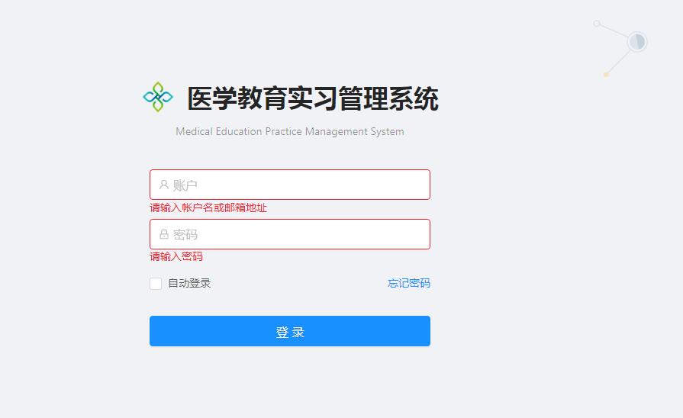

首页

工作台
用户常用模块的快捷入口
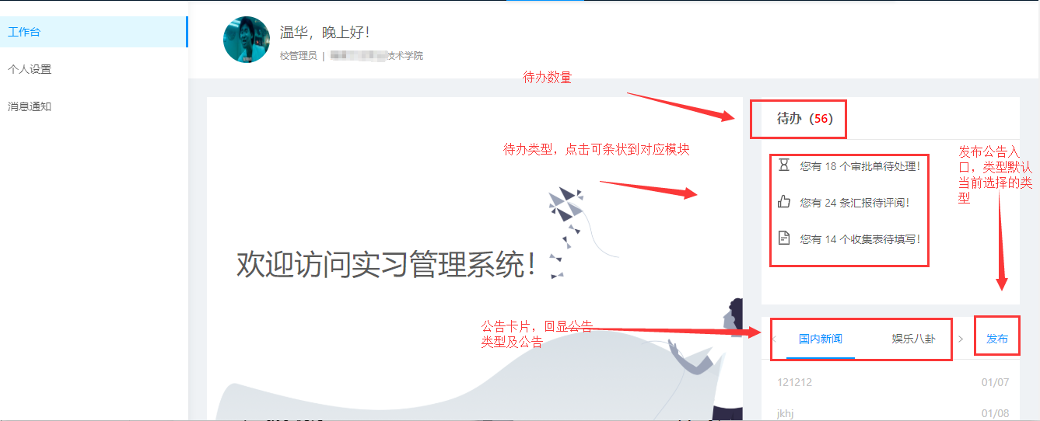

个人设置
基础设置
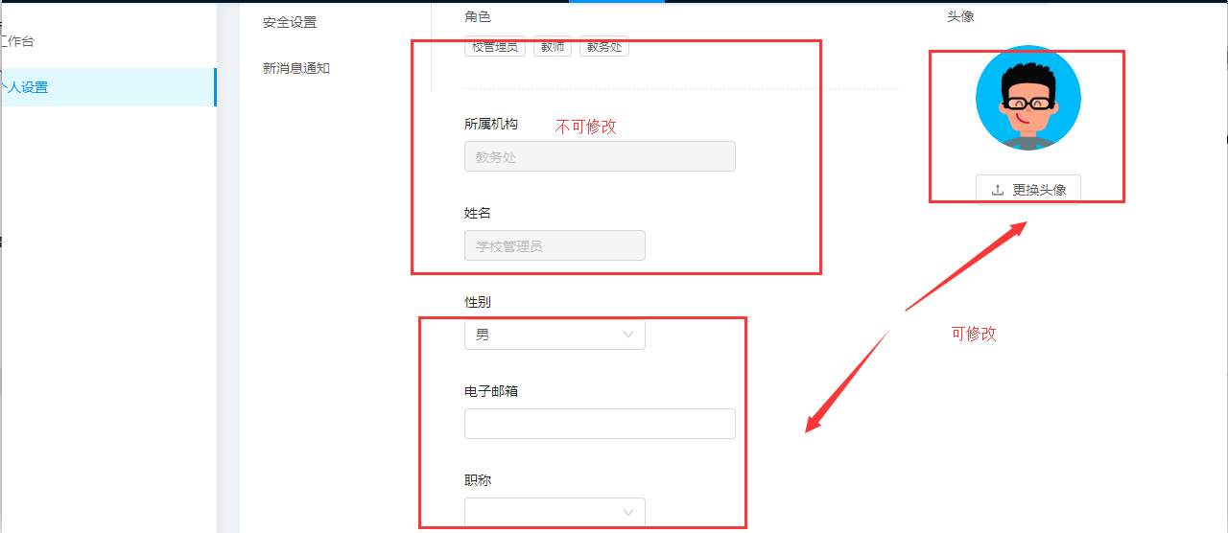
安全设置
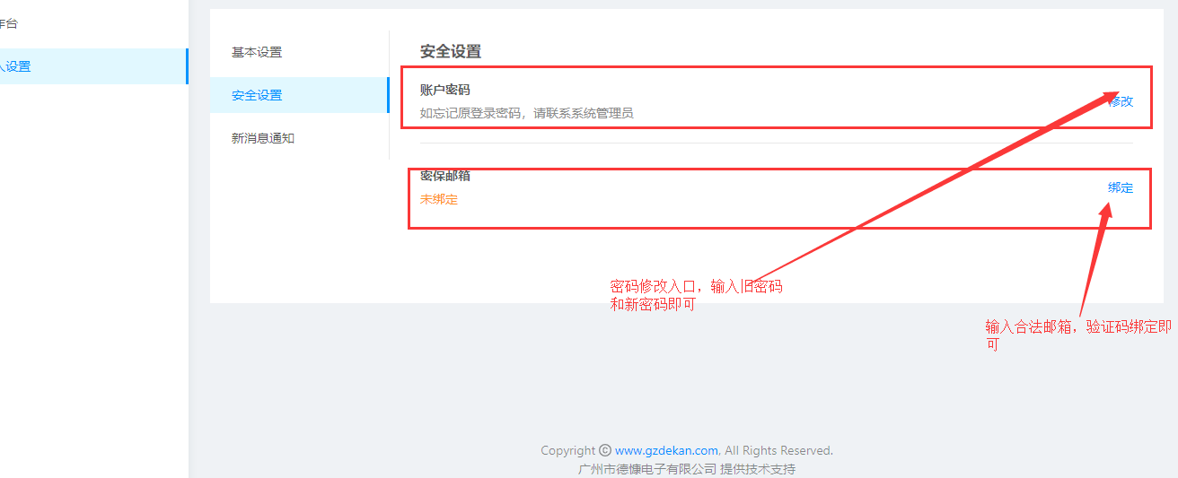

管理

基础数据

教学机构
管理学校教学机构树，设置各机构、部门相关角色及负责人；可批量导入；
新增：添加新的学校机构，如院系，专业，年级，班级
编辑：修改机构信息
删除，删除对应机构
设置：设置机构管理员
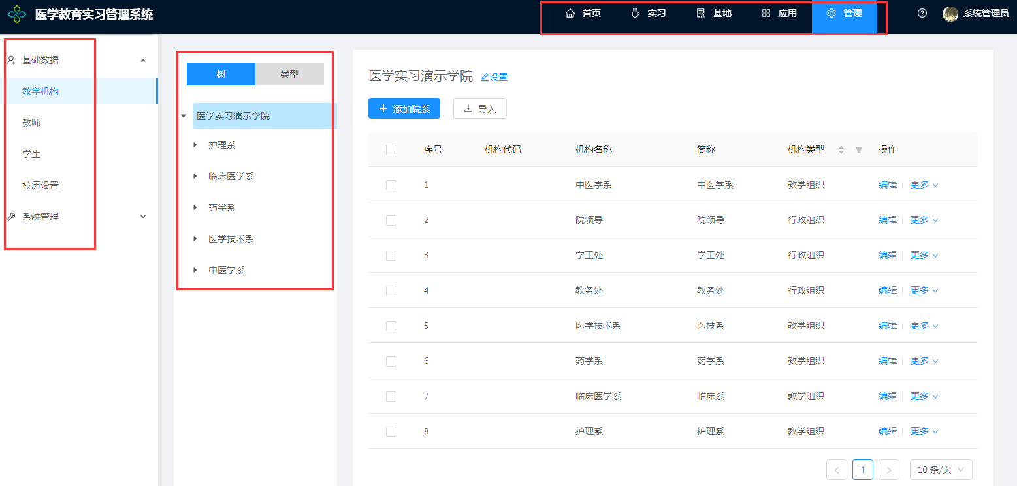

老师数据
管理学校教师信息、设置教师在本系担任的角色；
新增：添加新教师信息
编辑：修改教师信息
删除/批量删除：删除对应教师/批量删除所选教师
查询：查询教师数据
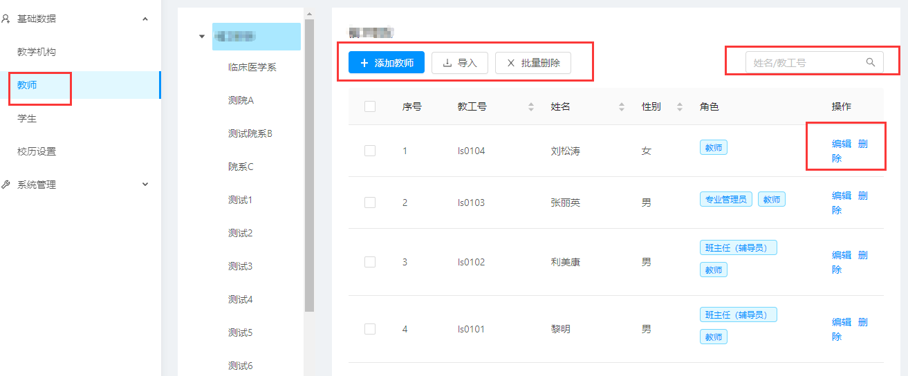

学生数据
添加或导入学校学生的相关信息；
新增：添加新学生信息
编辑：修改学生信息
删除/批量删除：删除对应学生/批量删除所选学生
查询：查询学生数据
禁用：禁用学生账号，学生无法登入系统
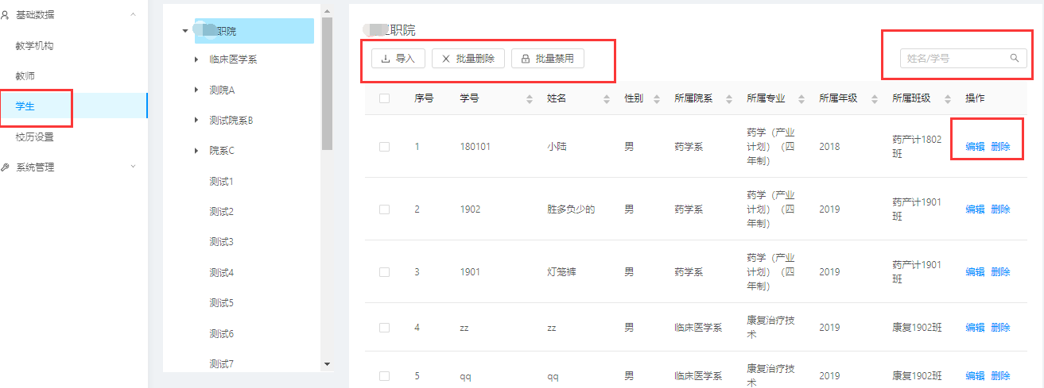

基地

实习单位

实习基地
实践科录入、维护医院信息；管理与学校签订了合作协议的实习基地、单位；可生成单位的使用账号；可跟踪与每个单位的合作记录、来往函件、协议签订情况等数据；
添加或导入合作的实习基地信息，并可添加实习基地管理员账号；
新增：添加新实习基地，创建基地账号
编辑：修改基地信息或修改基地账号
删除：删除基地及基地账号
导入/导出：导入/导出基地数据
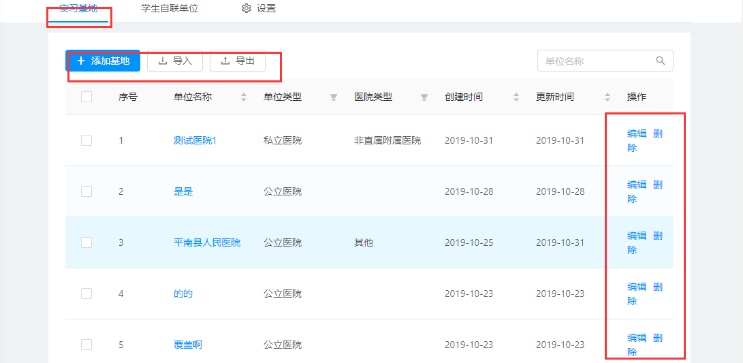

学生自联单位
管理学生自联的实习单位；
添加或导入学生自联单位的信息，并可把学生自联单位转换为实习基地；
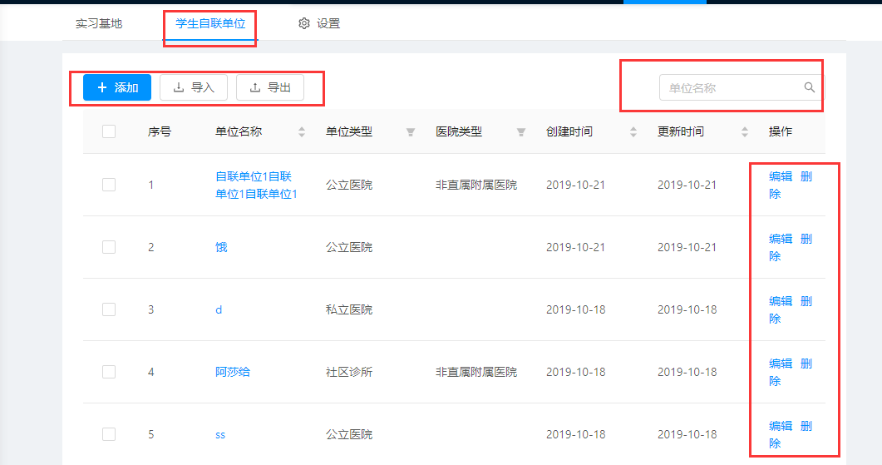

实习

实习计划

实习计划
实习前，制订学校实习计划、批次， 划定哪些系部、专业参与实习；支持不同类型的实习计划制订，如毕业实习、顶岗实习、跟岗实习、认识实习；
为学生添加实习基础数据，比如实习类型，适用该计划的专业年级，实习时间段，签到规则等；
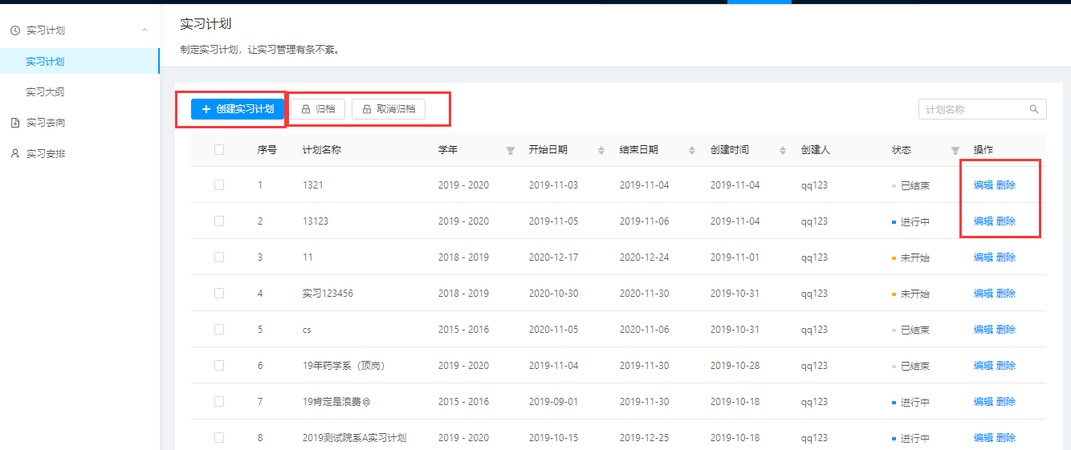
- 新建计划
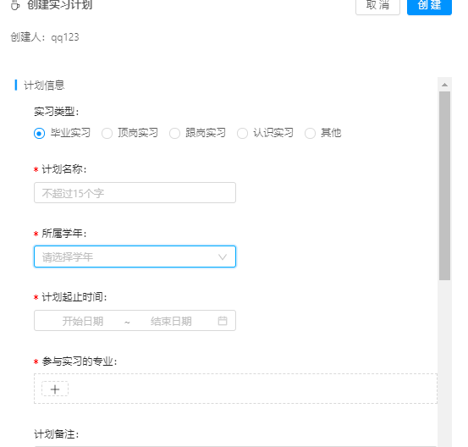
实习类型：选择实习类型；
所属学年：关联校历，方便管理；
计划时间：即学生的实习起止时间；
参与专业：需参与实习的专业；
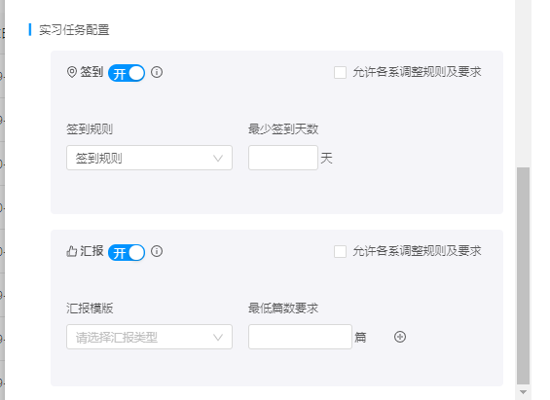
- 实习任务配置：
计划管理签到规则和汇报模板；
签到开关：决定该计划的学生是否需要签到或者写汇报；
允许各系调整规则及要求：勾选后，院系管理员可自行根据情况，制定院系下该专业的签到情况或者汇报情况；

实习大纲
制订各专业实习大纲。支持实习过程的任务布置：如签到、汇报的规则及要求；
各院系管理员可根据实习计划生成适合各专业的实习大纲；
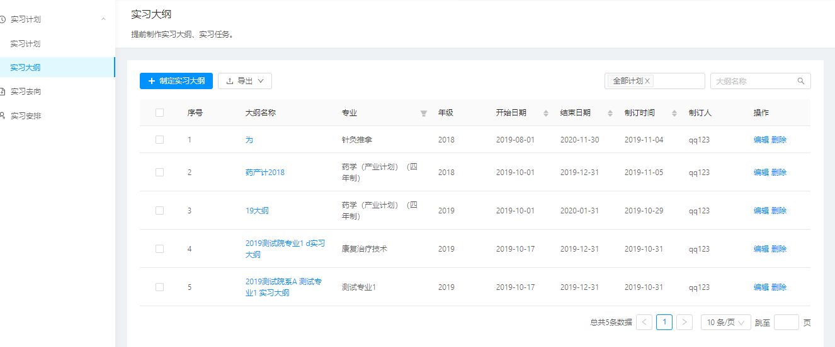
- 新增大纲
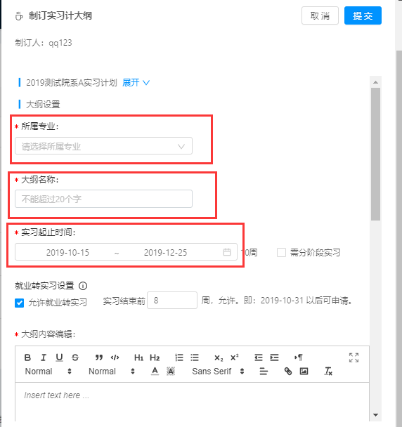
所属专业：根据计划要求，选择专业；
实习起止时间：默认显示选择的实习计划时间段，院系管理员可根据各专业年级的情况微调，可进行分段实习（即不同时间段内学生应该去哪实习）；
就业转实习设置：固定学生可以在实习期间申请转就业的时间；
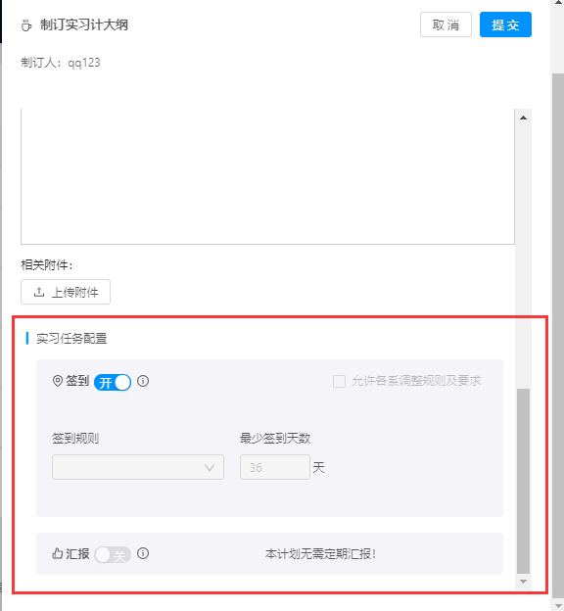
- 实习任务配置：
根据实习计划是否允许院系管理员自行修改而定，如果不允许修改则院系不能修改实习任务要求，学生需按照实习计划的签到/汇报规则实习。
反之，院系管理员可视实际情况选择合适的签到规则/汇报规则；

岗位管理

岗位管理
录入各单位实习岗位需求；支持需求函发布，医院复函信息收集、数据复核；

添加实习岗位（按实习单位）
系部书记报备本系各专业岗位需求明细。含对各家医院应提供的岗位数、各岗位需求人数进行报备。
有两种方式进行实习岗位库管理。
方式一：选择单位，添加招聘岗位库。
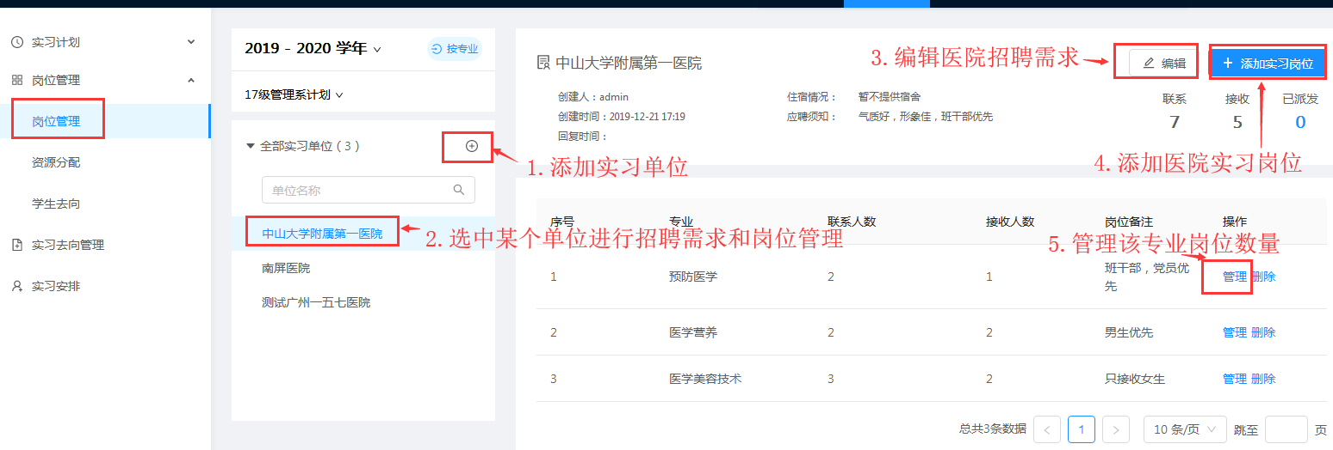
接收人数为0，代表院系暂未填写接收人数，或医院还未回函接收人数，或医院回函接收人数为0，该条记录就是灰色；
接收人数为非0即有接收人数时，该条记录正常显示，
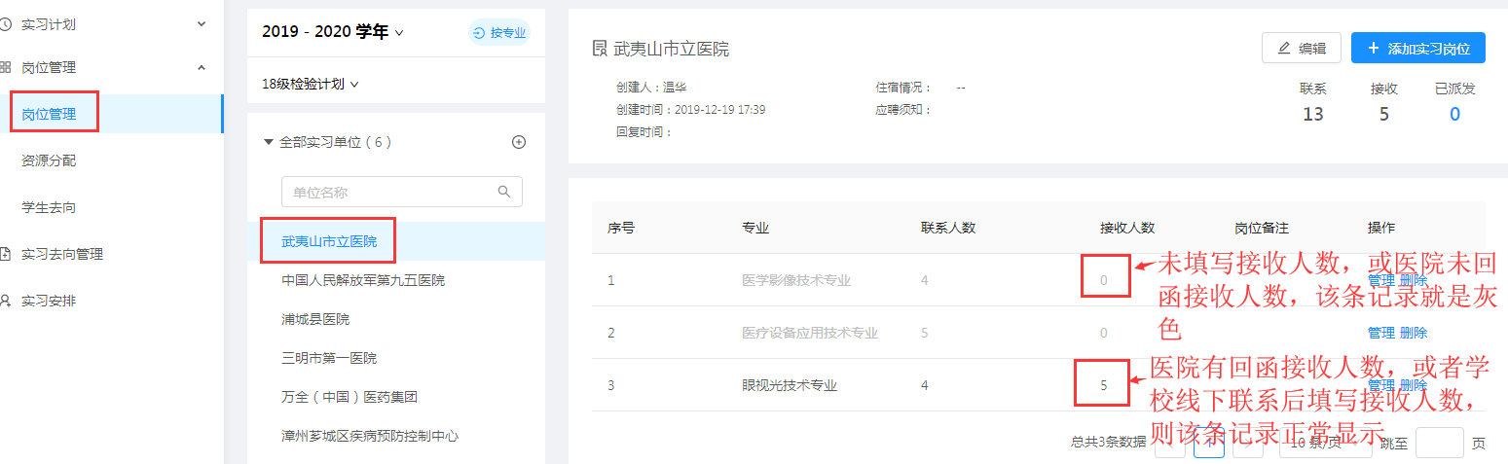

添加实习岗位
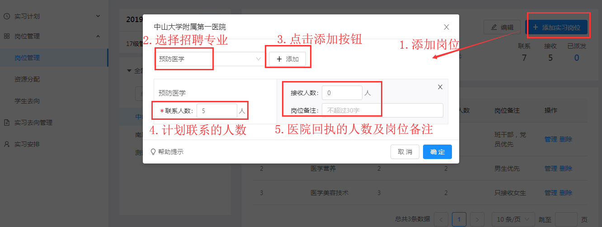
联系人数：学校计划联系的人数；
接收人数：医院回执接收的人数；
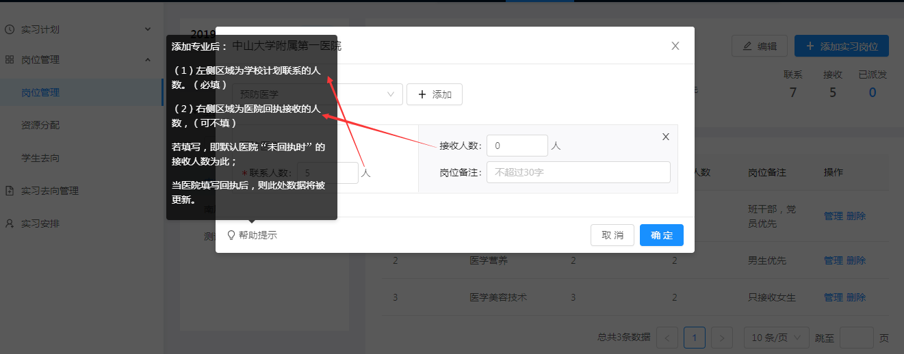
联系：学校计划联系人总数；
接收：医院回函接收人总数；
已派发：学校通过资源分配已派发的岗位数；
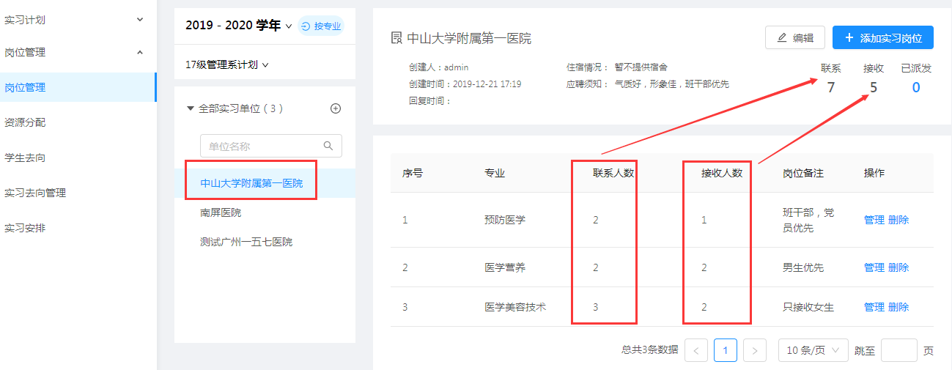
实践科与医院沟通过程中：1.确认最终提供的岗位、岗位需求人数；2.联系人信息、打款帐号信息等、住宿信息；3.其他必要信息；
根据医院回函情况可修改该岗位接收人数；
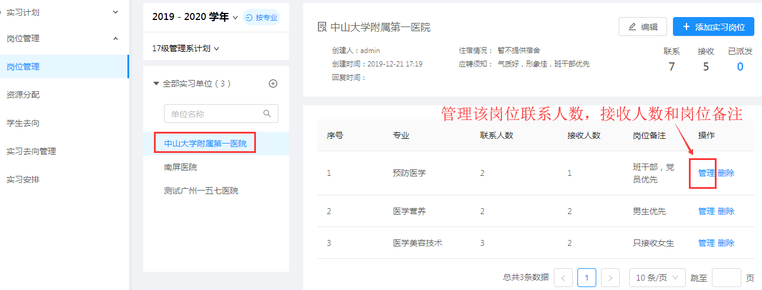
当医院接收人数有变动需要进行修改时可编辑，系统会记录修改情况；
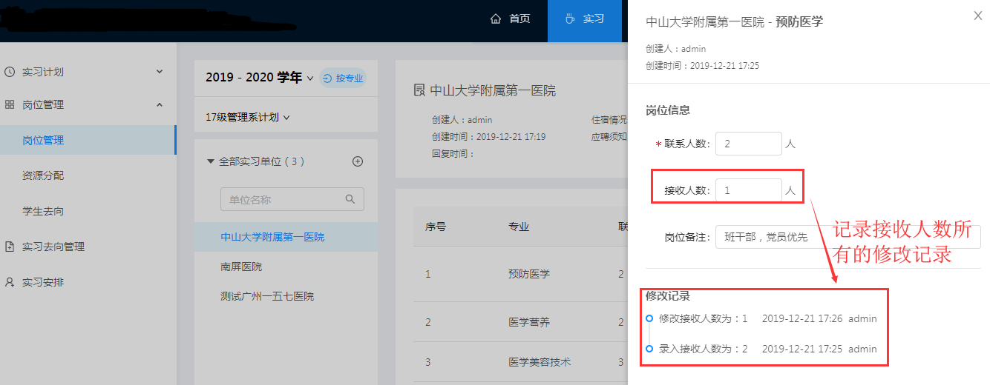
统计该计划下所有实习单位数量，实习人数，岗位数量等。
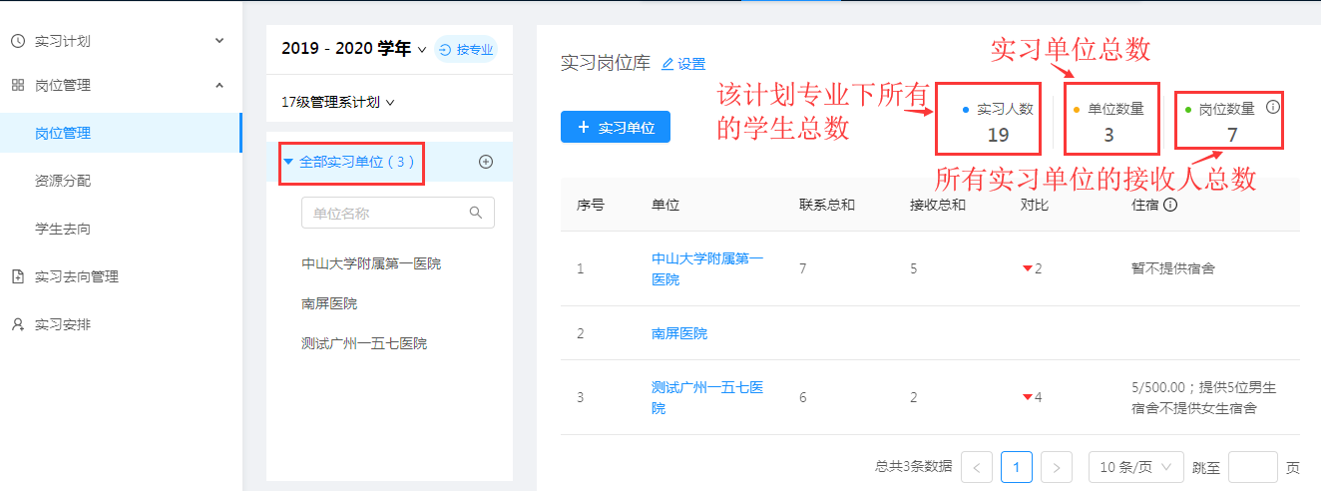

发需求函功能
实践科统筹各系岗位需求，分别联系各家实习单位进行名额确认；发需求函至各家医院，医院回执需求函，明确各岗位提供人数。
给实习单位发需求函功能：
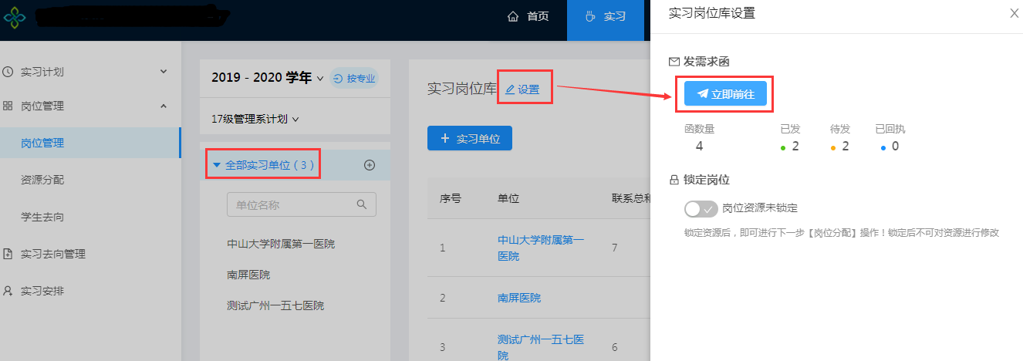
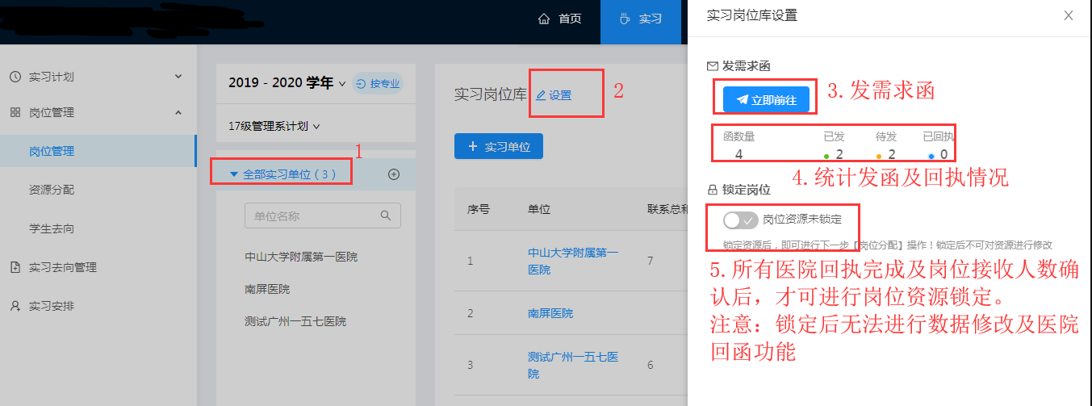
设置发函标题及简介，及医院回函最迟时间。
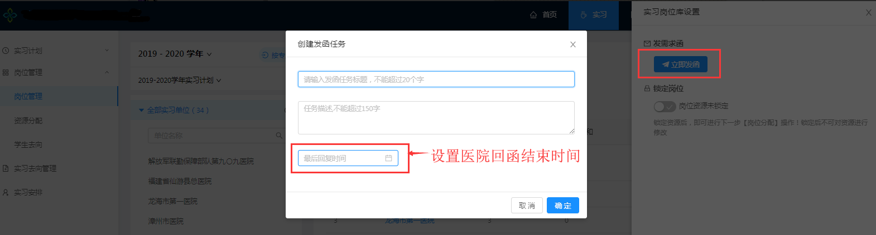
发需求函详细页面：
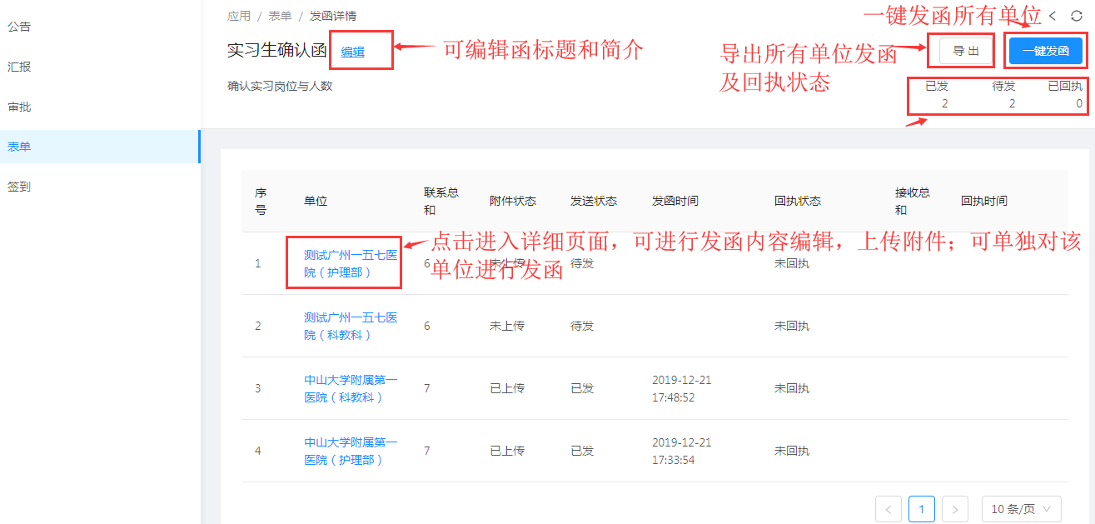
导出功能：可导出所有函信息为一个压缩包，每个单位单独一个word文档；
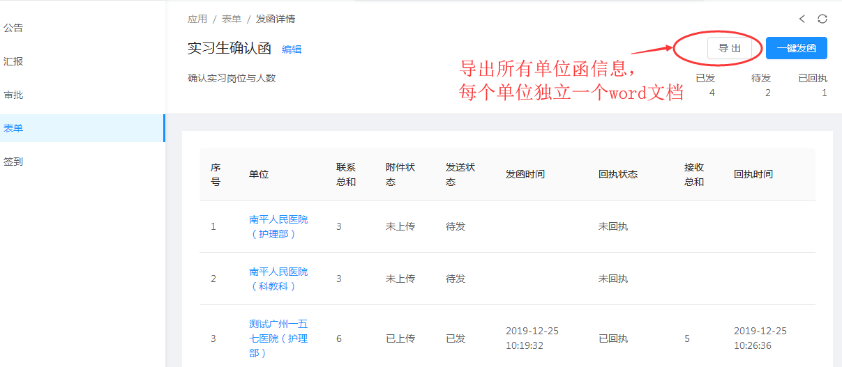
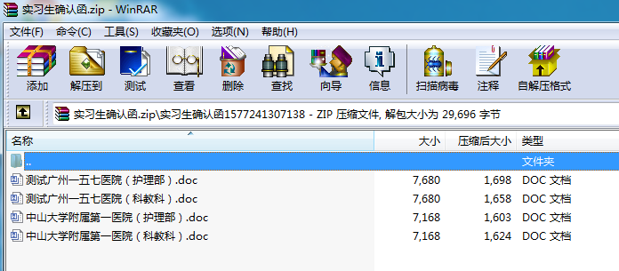

添加实习岗位（按专业）
方式二：按专业进行岗位管理。
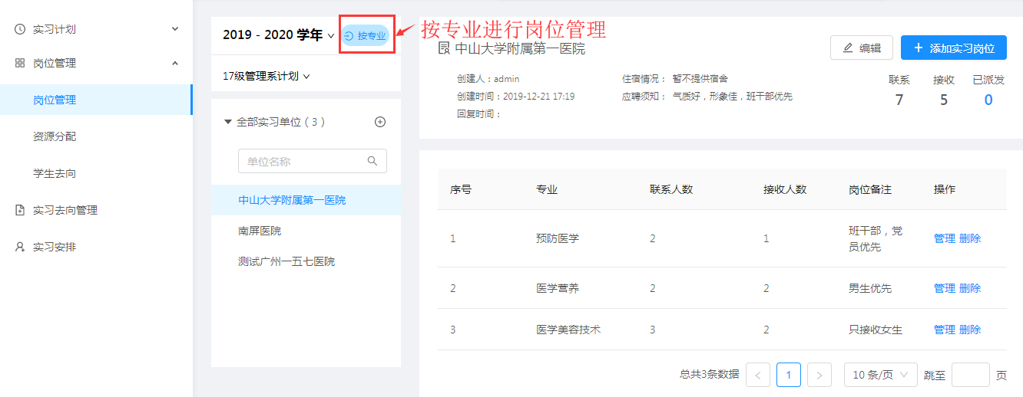
新增实习单位
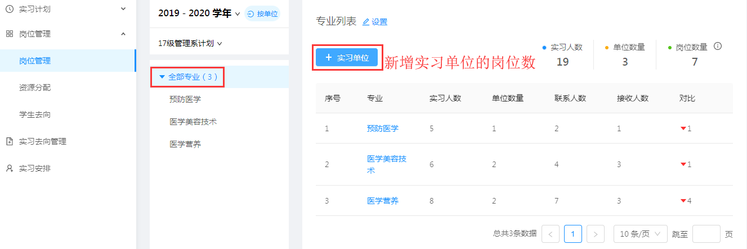
新增实习单位及岗位数
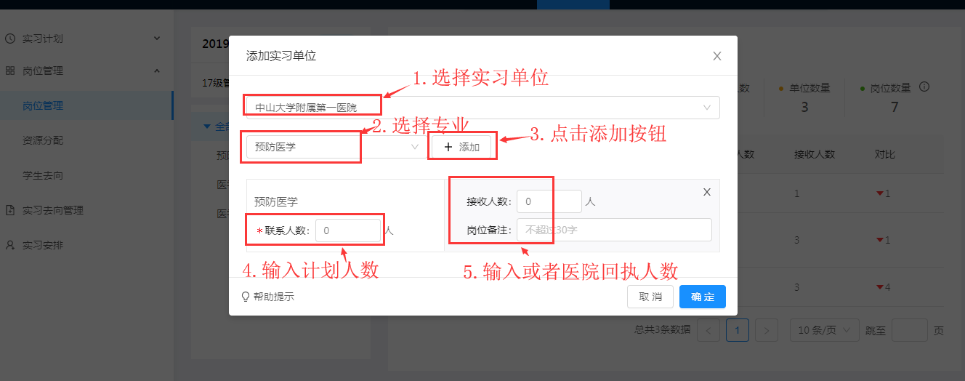
按专业进行实习岗位添加及管理；
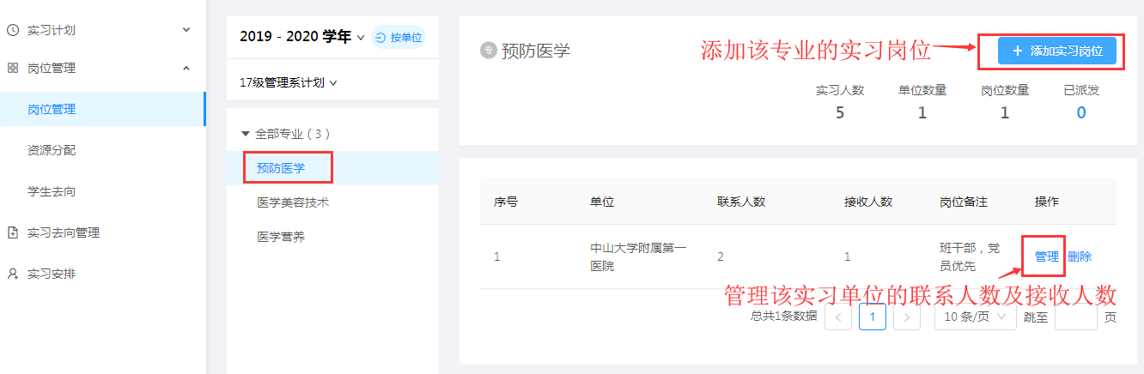

资源分配
实践科统筹复核后的岗位资源，分发至各系部，系部书记对岗位进行初次分配；根据各辅导员所带班级总人数进行岗位名额分配。

手动分配岗位
系部对各专业进行手动分组并分配岗位数量根据专业对实习进行分组；
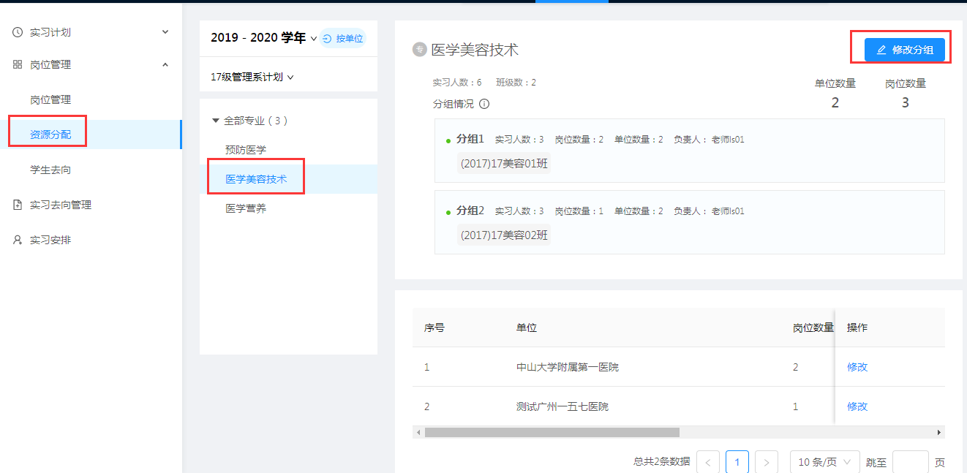
系部书记对各个实习点下本专业学生进行分组，提供给医院以参考（针对某家医院同专业学生数量较多场景）；
分组详细页面：
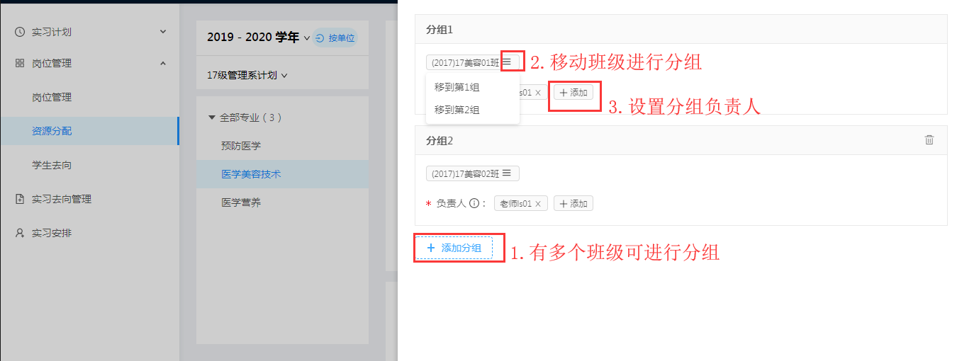
修改每组分配的岗位数量
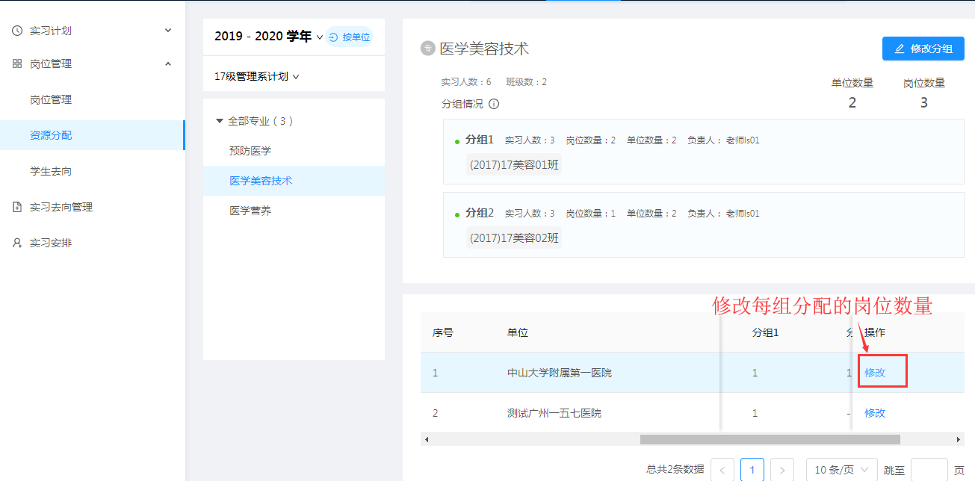

自动分配岗位
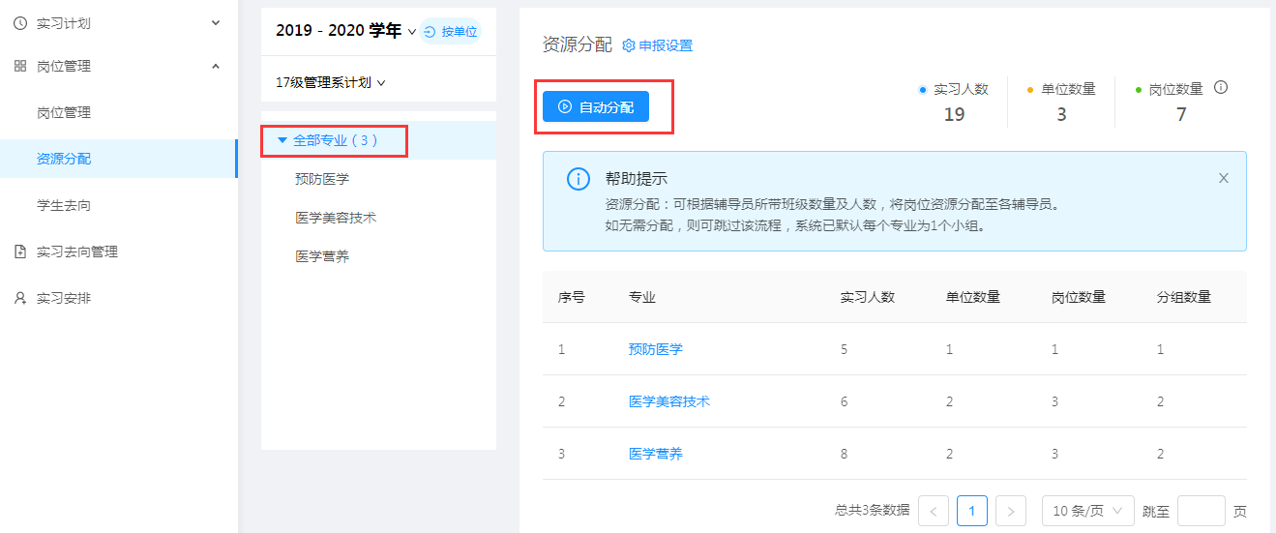
自动分配功能：
（1）自动分配前需确认所有班级均有且只能有一个班主任(辅导员)；
（2）自动分配后，已手动编辑的小组、及各小组岗位数量将被覆盖；如学校要求各系自由分配，则勿使用该功能；
（3）分配规则：
负责人拥有的可分配岗位资源=
A单位：(负责人所带人数/专业总人数)*A单位提供给本专业的岗位数+
B单位：(负责人所带人数/专业总人数)*B单位提供给本专业的岗位数+
C...
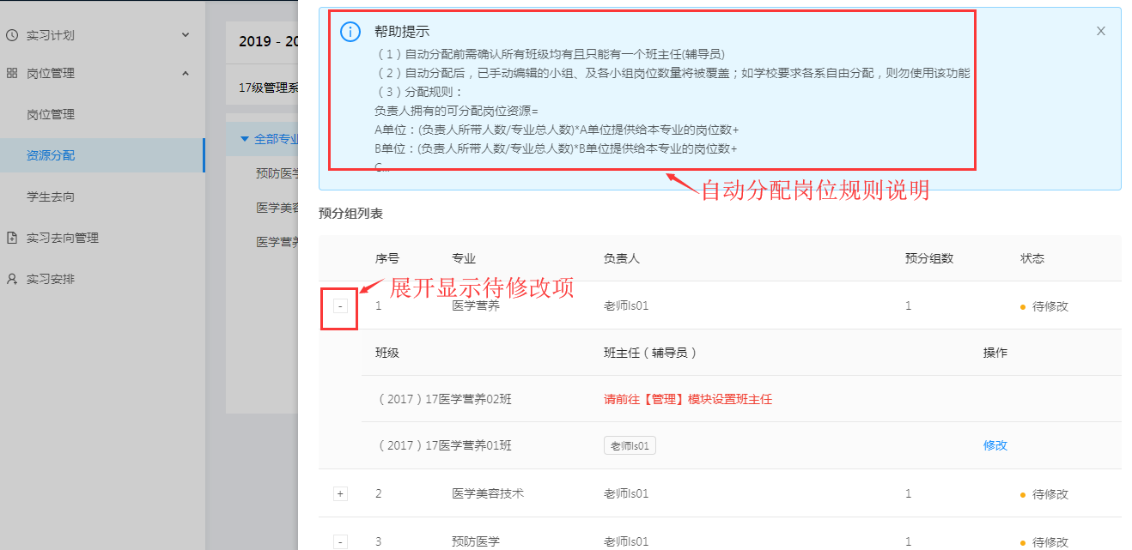

设置志愿填报起止时间
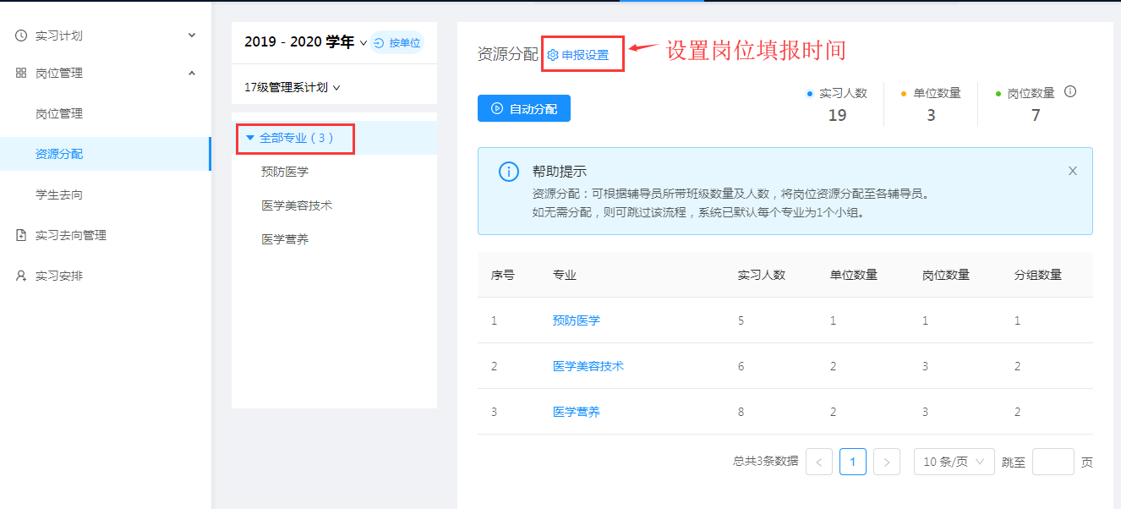
单独设置或批量设置志愿填报起止时间；
注：设置填报时间，到了填报时间后学生即可在线进行实习岗位志愿填报。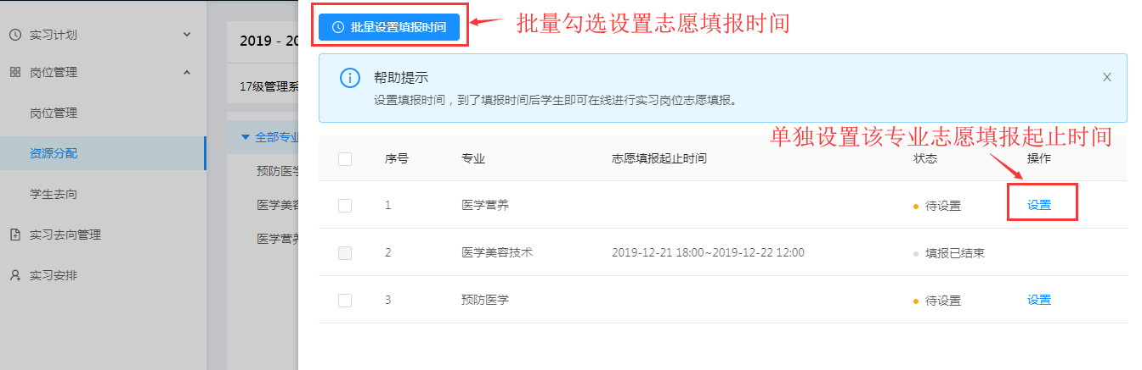

按实习单位统计资源分配情况
按单位统计各专业实习人数，实习岗位数等。点击按单位按钮，可查看不同实习单位下不同专业分配的岗位数量。
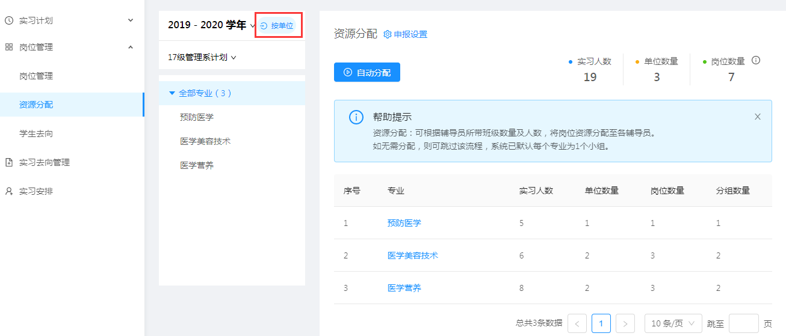

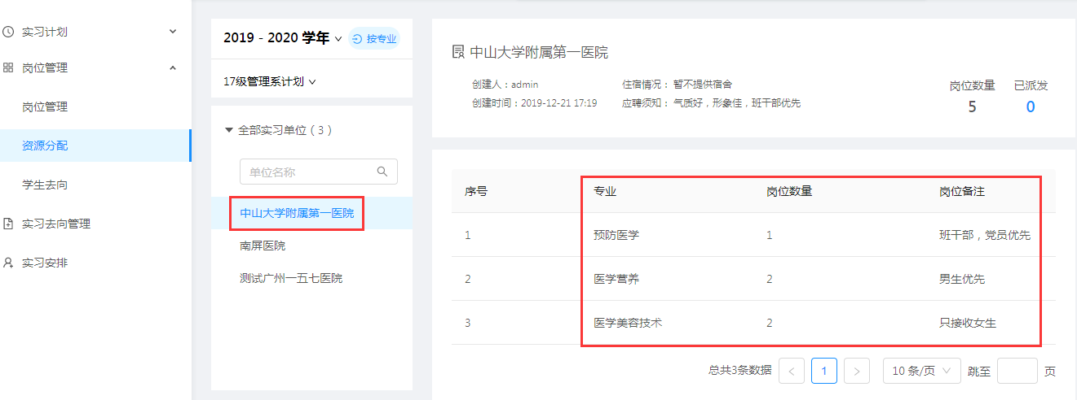

学生去向
审批学生实习志愿，为学生分配实习单位；支持平行志愿分配规则、手动调剂、内定名单管理等功能（如无需采用志愿填报流程，可跳过该流程直接录入或在线手动分配实习单位；）

实习意向审核
学生实习志愿填报与审批：
填报：学生选择自己想去的实习单位及岗位，提交辅导员；
审批：1.辅导员根据学生生源地、综合测评分等排序条件进行审批。2.辅导员将名单上报系部书记，系部书记对名单进行调整。3.系部书记审核后上报践科。，实践科进行名单调整
规则：0.主观调剂--1.综合测评分--2.志愿填报时间; （平行志愿原则）
对学生提交的志愿进行审核，可手工分配或自动分配。
审核状态有三种状态：
未审核：学生已提交志愿申请但还未审核，待安排实习单位；
手工：手动审核，根据志愿填报分配实习单位，或调剂其他实习单位；
自动：通过自动分配（成绩优先原则）安排的实习单位。

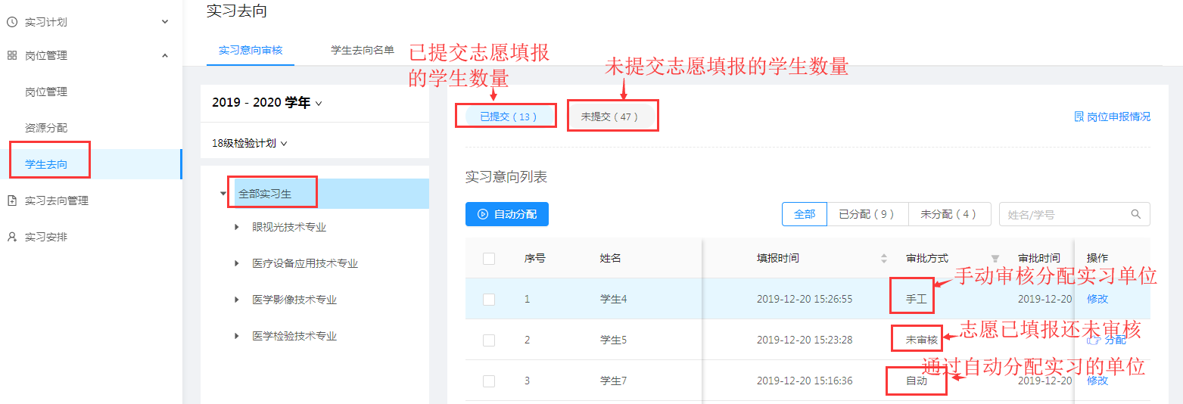
手工分配：可根据学生志愿填报情况，实习单位剩余岗位数，手工分配实习单位。
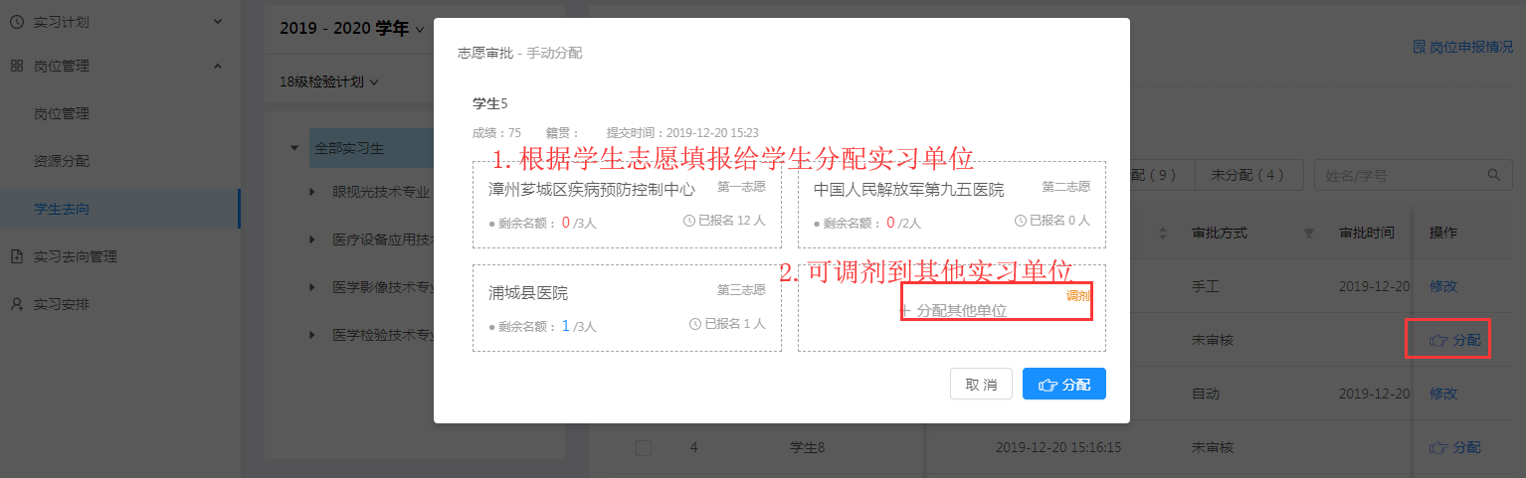
自动分配：根据学生成绩进行自动分配实习，成绩好的同学，优先安排实习；
注：（1）已手动分配的数据不会被更改；
（2）自动分配仅处理学生志愿内岗位分配，不进行岗位调剂。
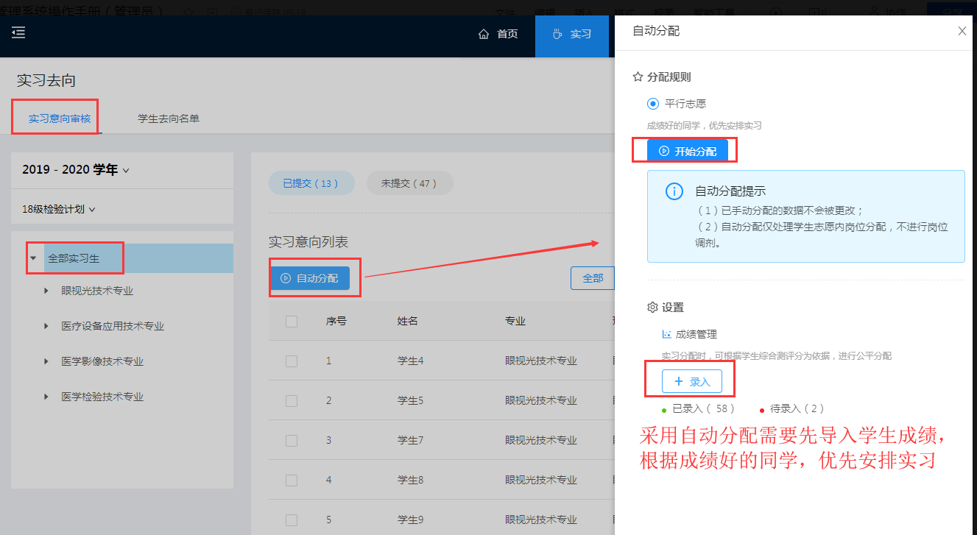

岗位申报情况
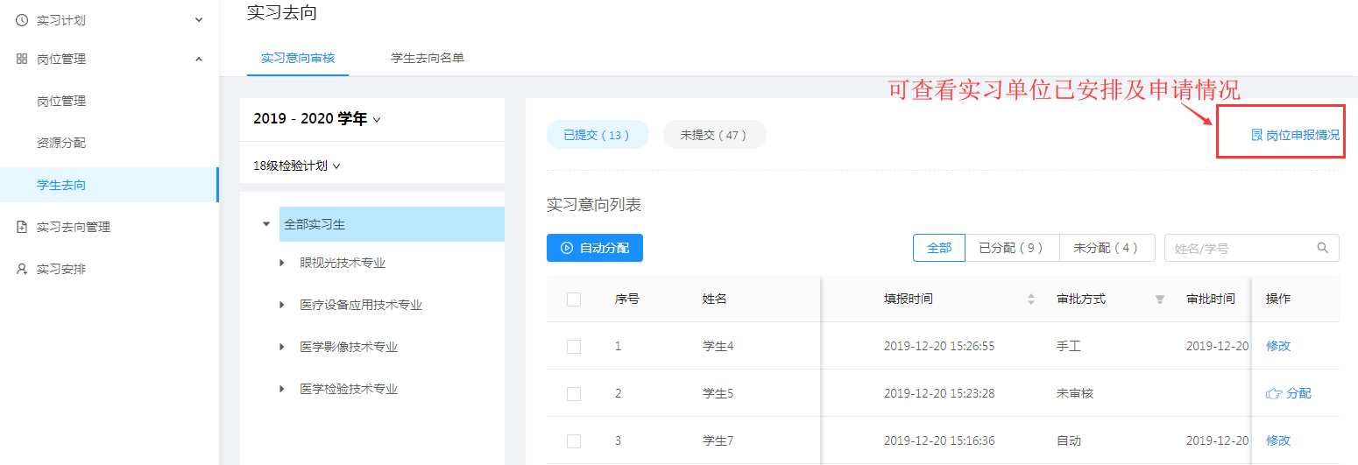
实习单位的岗位安排情况及学生志愿申报情况；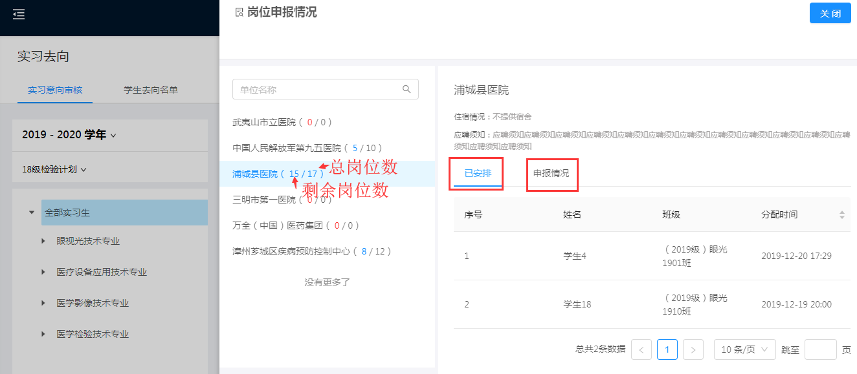

实习去向名单

实习去向名单
- 添加实习内定名单：
（1）若志愿填报前添加内定名单，则内定学生不可填报志愿。且相关实习资源数量被占用，其他学生看到的招聘名额也会相应减少；
（2）若志愿审批前添加，则内定学生可填报志愿。相关资源在执行「自动审批」程序时被占用；
（3）如不想操作此流程，也可在审批时手动指派此部分学生；
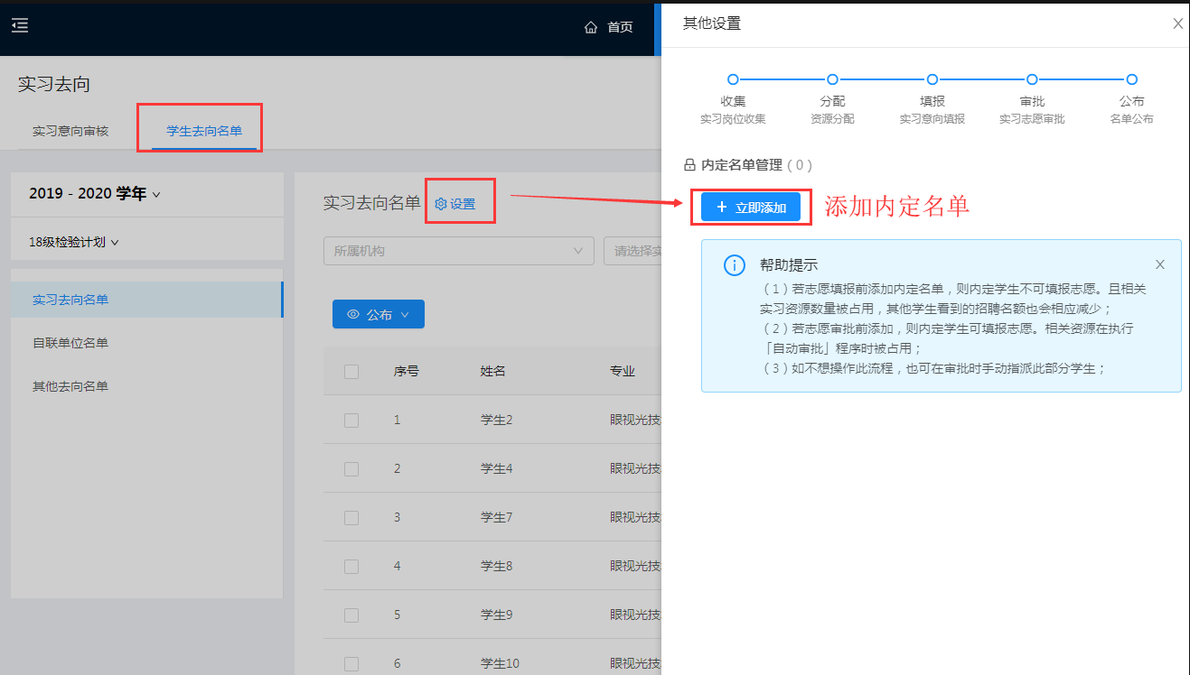
添加内定名单页面（请于志愿【自动审批】操作前录入实习内定名单）；
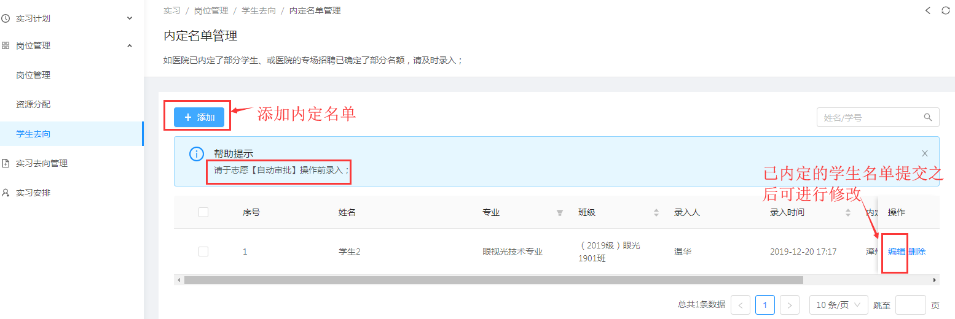
- 公布
实习名单公示：
确定实习去向名单后，进行公示，告知学生实习去向。公示后，原则上名单不再变动；
发送实习名单给各医院。通知其进行实习准备工作。

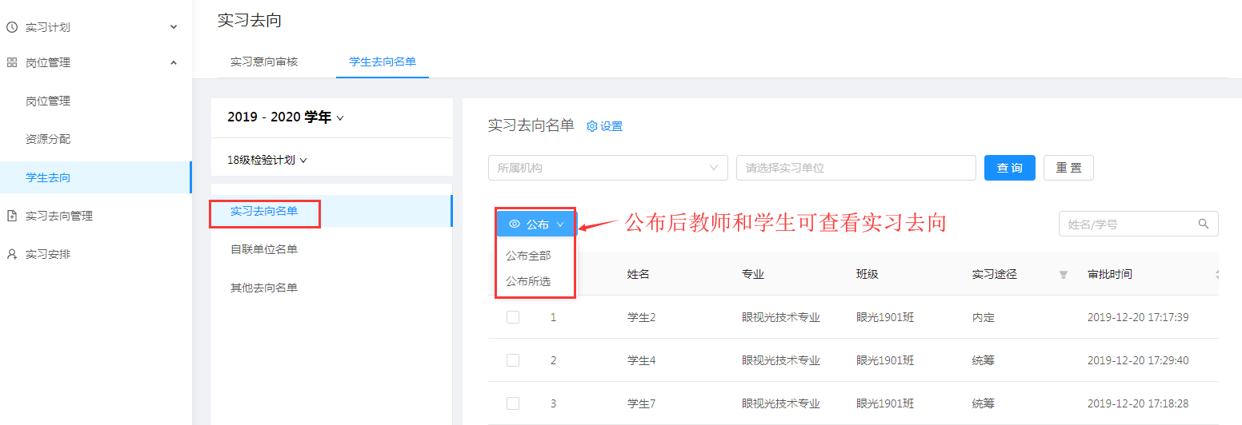

自联单位名单
录入自联单位实习名单
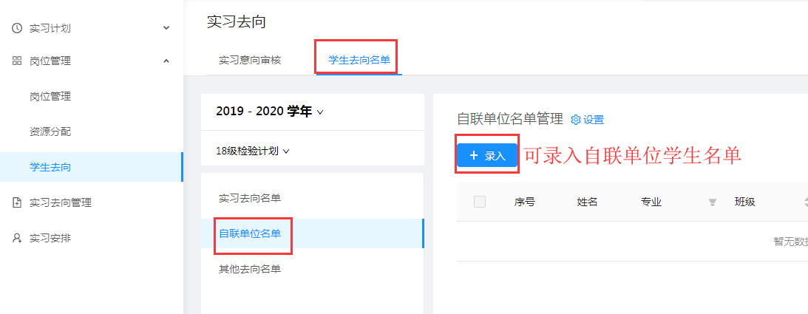
勾选同步按钮，可将【审批】模块中【自联单位报备】的审批结果数据将自动同步至此。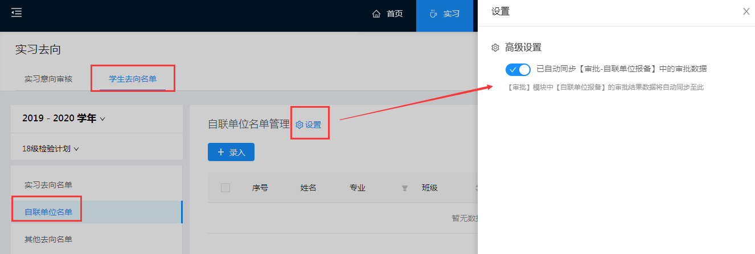

其他去向名单
免实习：实习计划制定前，确定哪些学生不参加实习；
录入其他去向名单（免实习名单）。
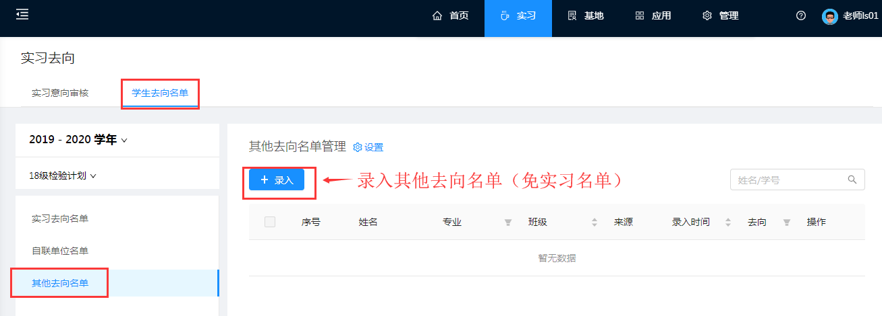
【审批】模块中【免实习申请】的审批结果数据将自动同步至此；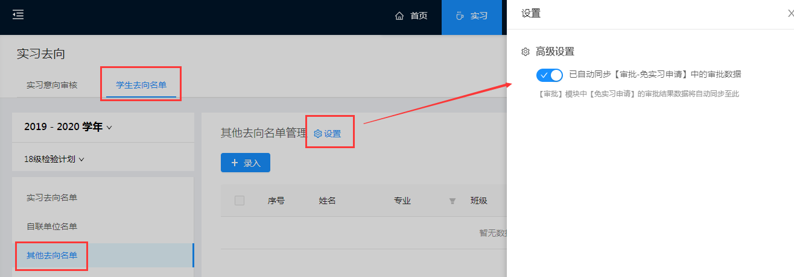

实习去向

学生信息采集
派发学生实习单位，自联实习单位报备；单位信息中包含以下信息：单位基本信息、位置信息，学生宿舍位置信息，三方协议等；
在学生已经分配了大纲之后，院系管理员可以对学生进行岗位指派工作；
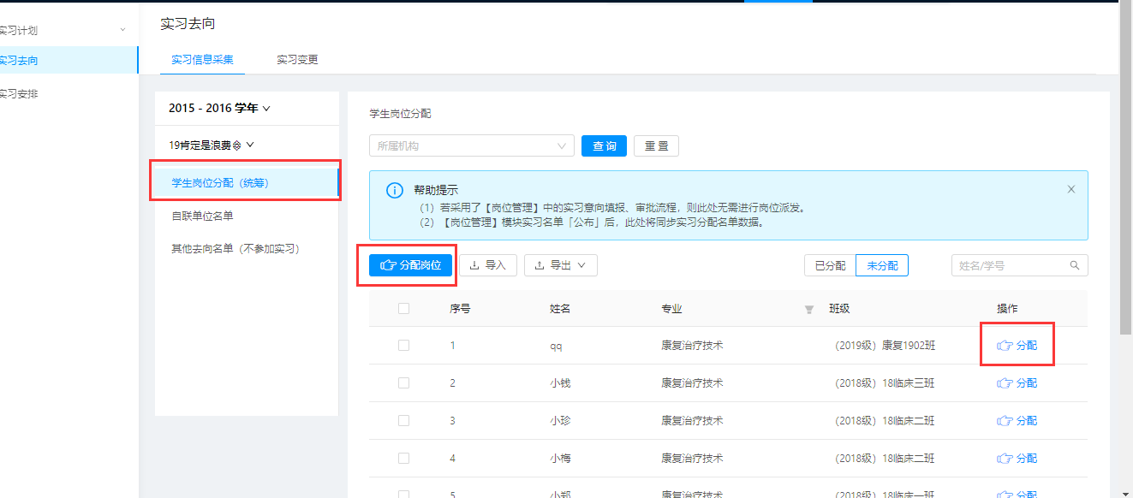

学生岗位分配（统筹）
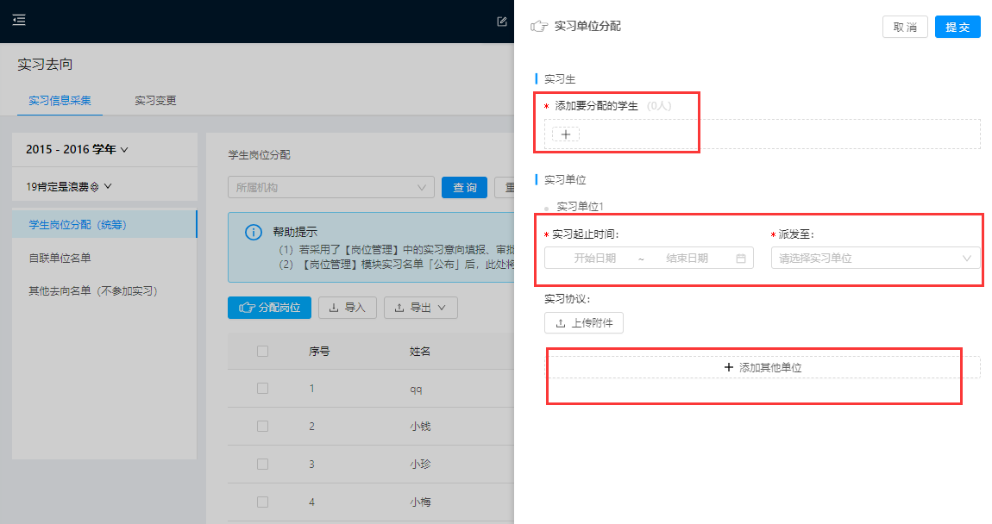
岗位分配：可对多个学生进行岗位分配；
实习起止时间：所选学生时间的实习时间；
派发至：所选学生规定实习实践内容要到哪个单位实习；
添加其他单位：所选学生在不同的时间段内指派到不同的实习单位；

自联单位名单
记录和显示学生提交的自联实习单位的学生名单；

其他去向名单（不参加实习）
记录和显示不参加实习（如：升学，参加，休学等）的学生名单；

实习变更
如存在单位变更、住宿变更、就业转实习、提前终止实习等场景，允许学生发起申请，学校予以审批。

实习安排
学生干部指定，片区指导老师指派；可关联相关用户角色，用于对所辖实习生的监管、业务审批。
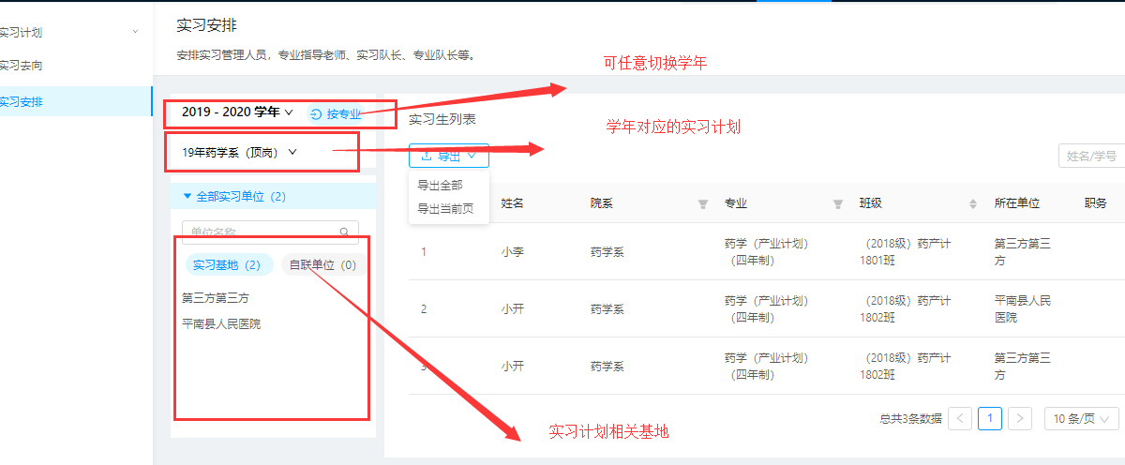
实习队长：对各个实习点分别指派实习队长；
专业队长：对各个实习点分别指派其下各专业的专业队长；
片区指导老师：学生所在的实习点进行指导老师指派；
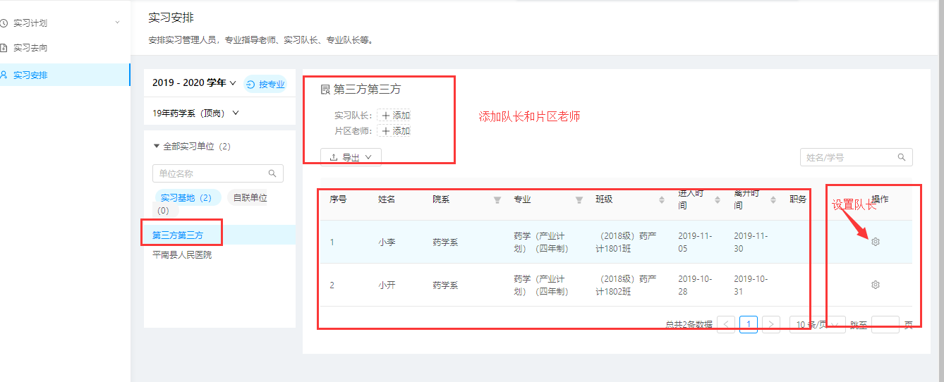

应用

公告
- 通知公告
可针对不同用户类型、机构发布通公告。支持公告已读人数统计；支持附件下载统计；支持公告评论功能；
- 资料文档
上传资料文档、供各类用户下载、查阅；可分不同栏目对公告进行发布管理；
- 公告设置
公告栏目管理，支持栏目新增、编辑、删除；
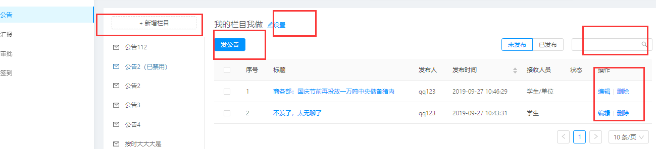

汇报
分为以下几个栏目：写汇报、看汇报及模板管理，不同角色用户可看到不同的栏目内容；
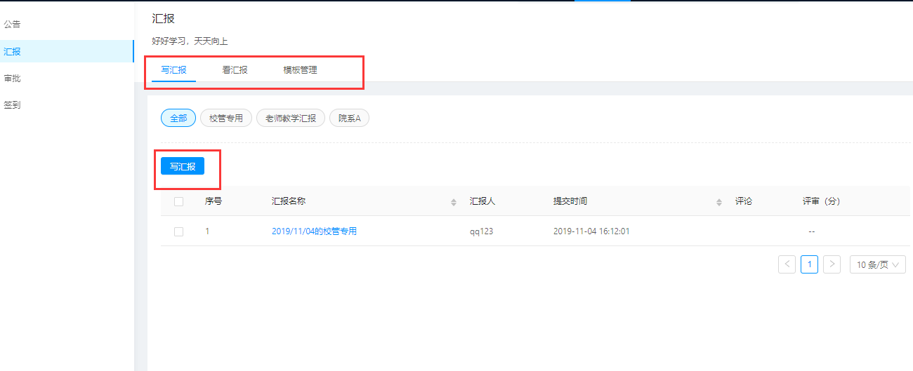

写汇报
提交我需要填写的汇报，如日报、周报、月报、总结、实习点巡查记录等；
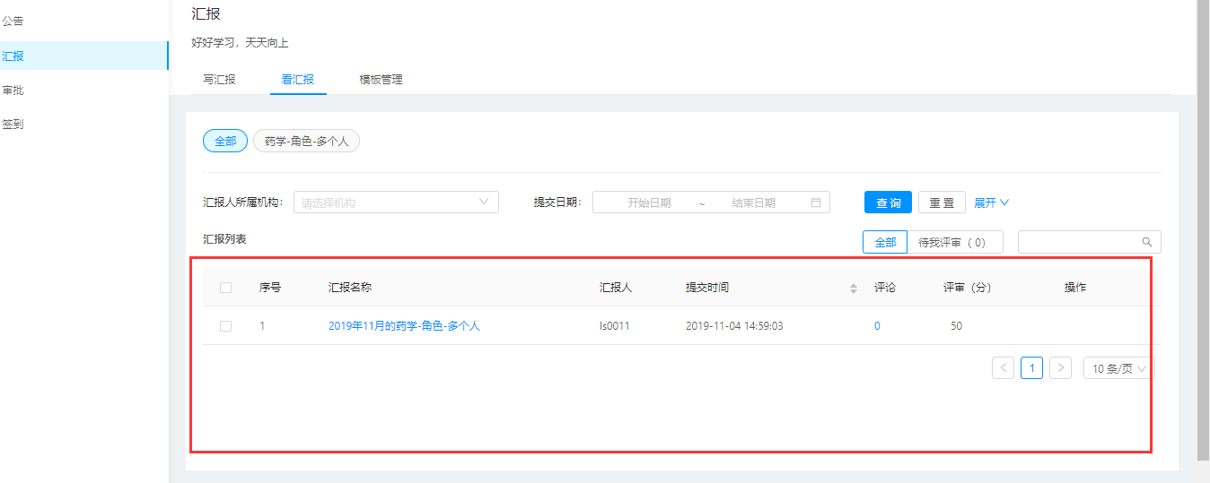

看汇报
查看我可见的汇报数据；支持汇报打分评审；
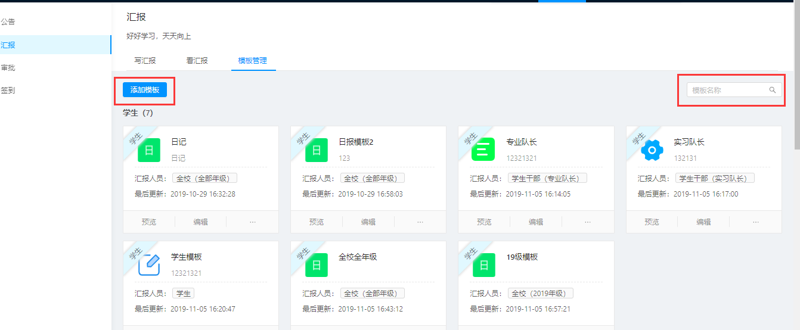

审批
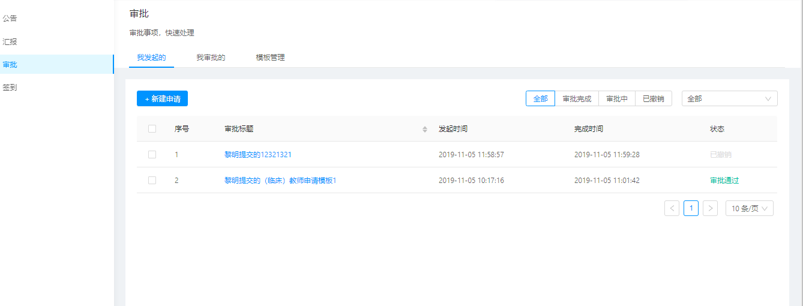

我发起的
显示我发起的审批单；支持审批评论、打印；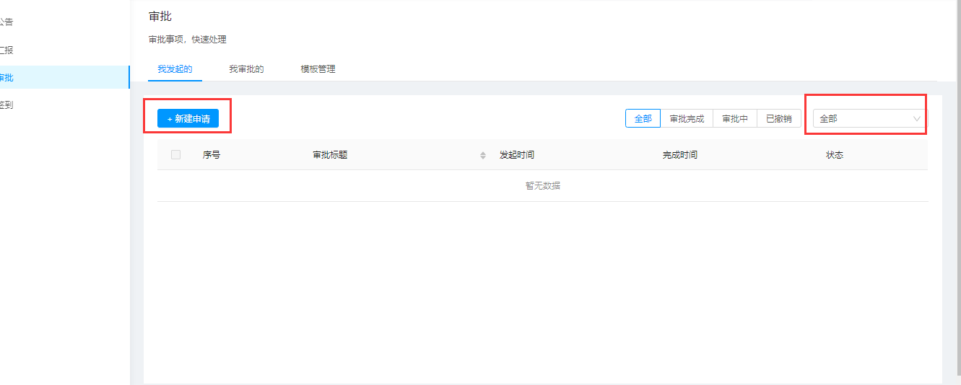

我的审批
显示需我处理、我已处理的的审批单据，点击审批标题即可进入审批详情页；
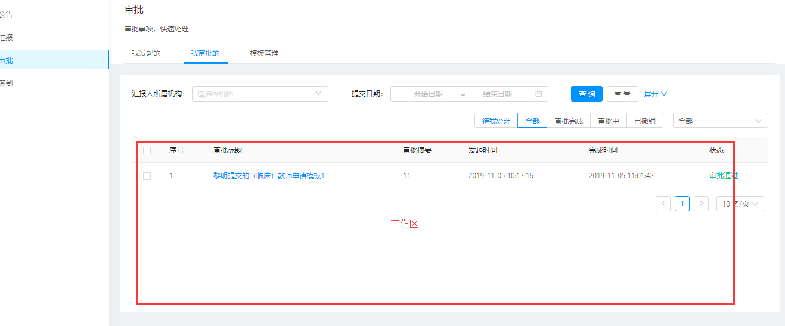

表单

我的
- 函
可查看本人接收到的函信息。
- 收集表
可查看需填写的收集信息，收集表标题及简介，收集表截止时间等。点击填写数据可进入详细信息填写页面并提交。
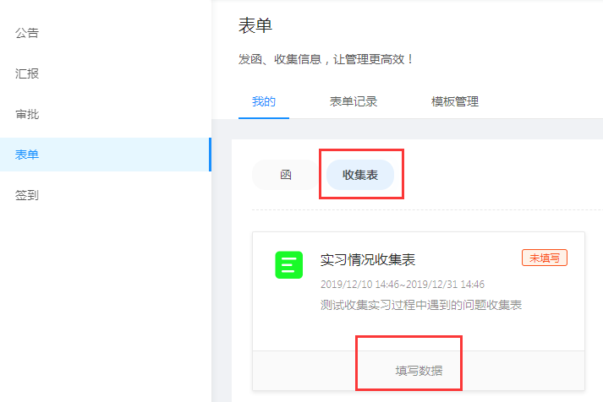

表单记录

表单记录

新增收集任务
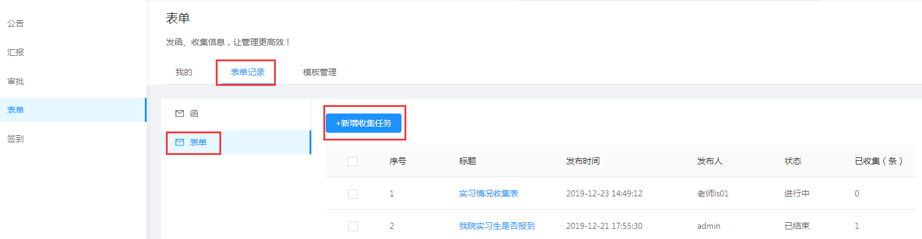

新增收集表设置页：设置收集表名称、简介、接收对象、收集起止时间以及每天最多填写条数。
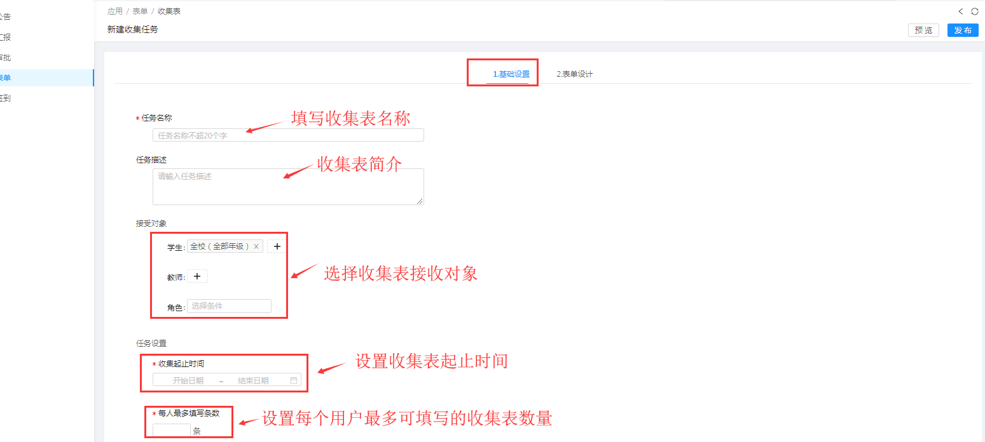
表单设计：可选择收集表模板，或自定义收集表字段。
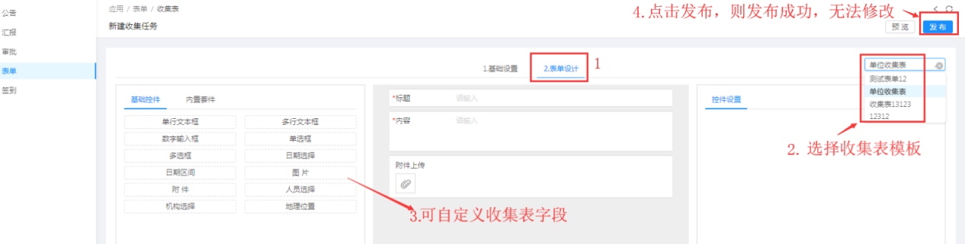

查看收集表信息
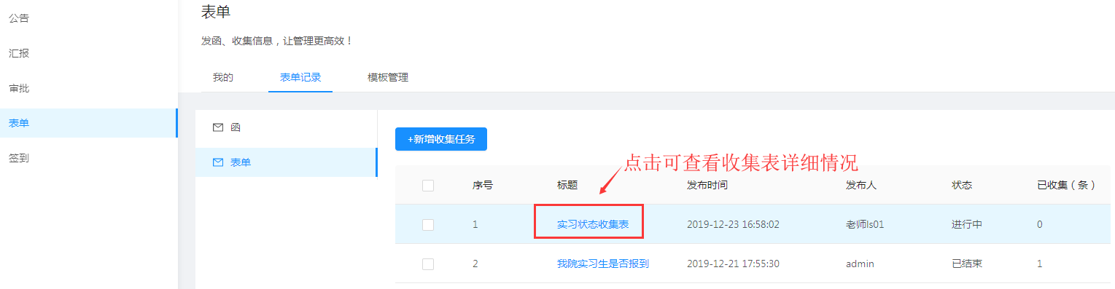
收集表收集情况查看：
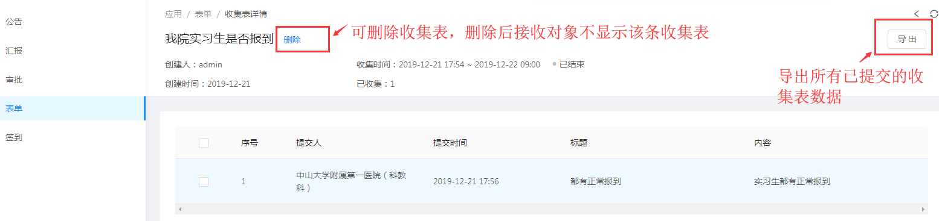

签到

签到统计
可按天、月统计签到数据；统计选择时间下学生签到情况；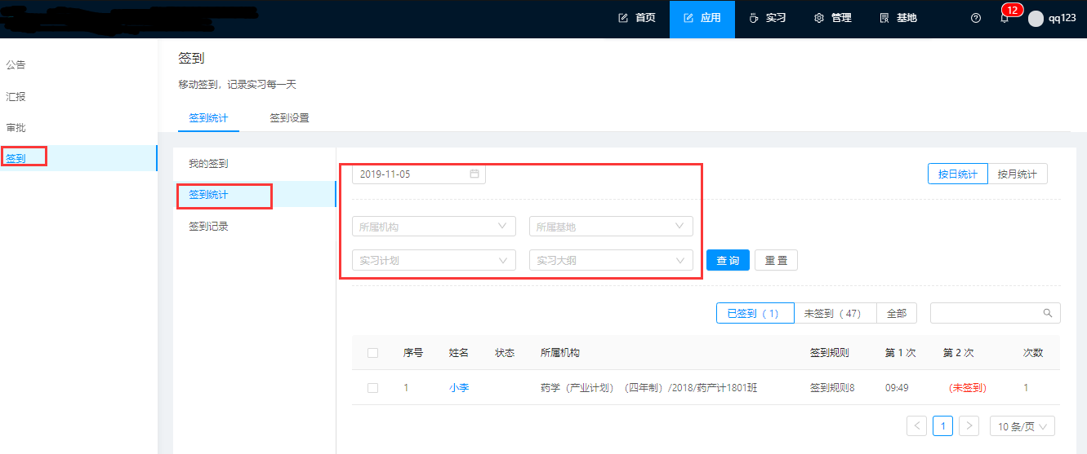

移动端APP
教师/学生：移动端提供考勤签到功能。

APP下载安装
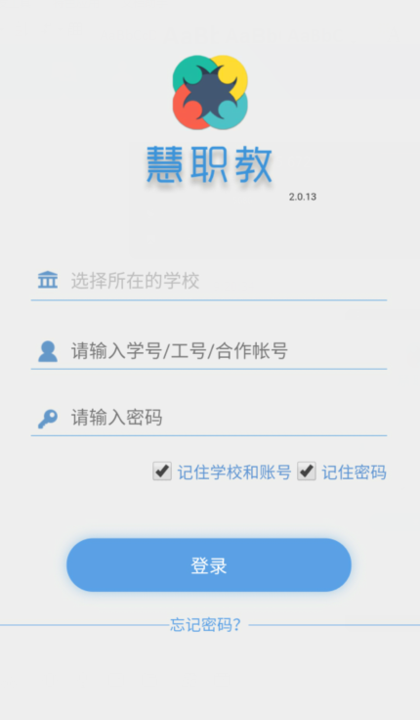
- 苹果用户可在苹果商店搜索“慧职教”下载安装。
- 安卓系统手机需要打开手机浏览器扫码下载安装。
APP安装完成后，打开慧职教APP进行登录；
选择学校名称：“XXXXX学校”（自己学校名称）；
账号：输入工号或学号；
密码：输入密码即可登录；默认初始密码：sx账号后六位。比如学号：20182020 初始密码：sx182020；
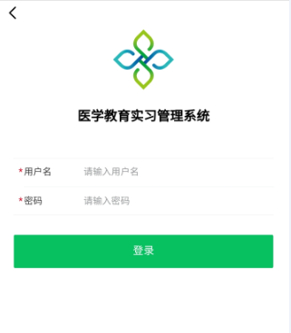

角色切换
一个账号存在多个角色时，右上角可进行角色切换。
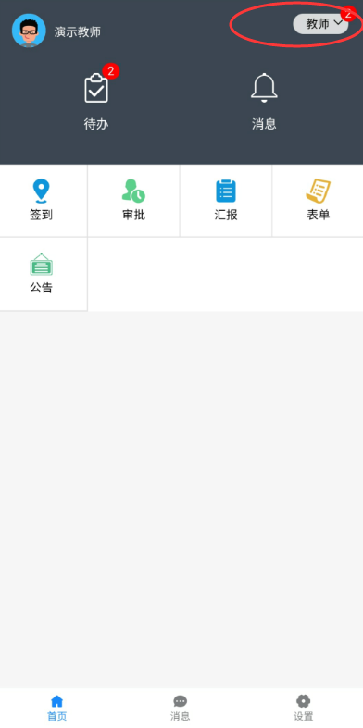

签到
点击签到进入签到页面，进行实时定位签到功能。
签到记录：可查看已签到及未签到的日期；
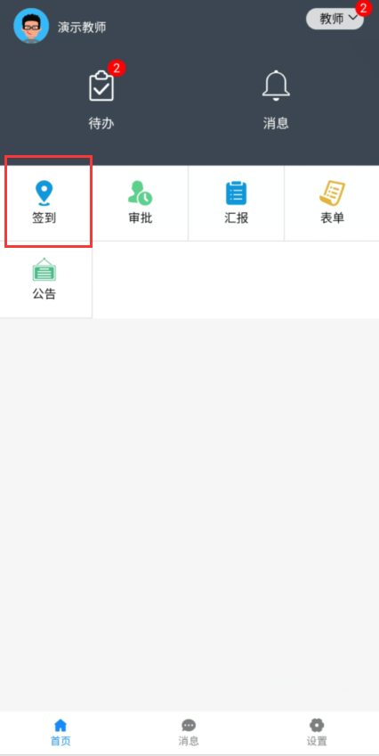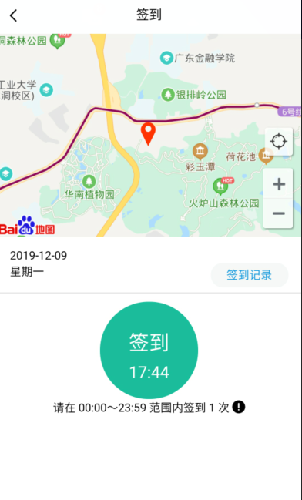

签到统计
老师点击【签到】按钮即可默认显示学生签到统计页面
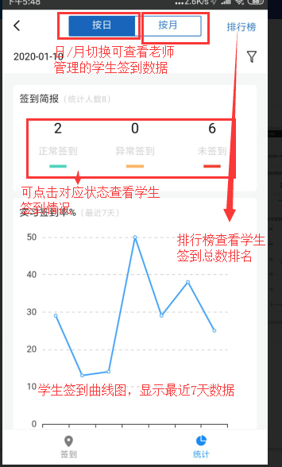
按月统计签到情况
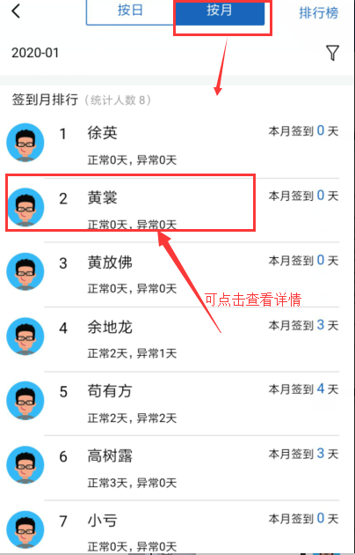
签到排行榜
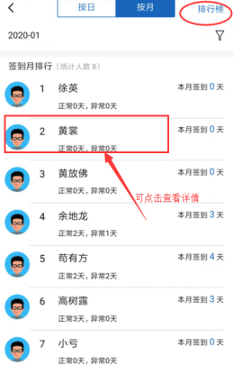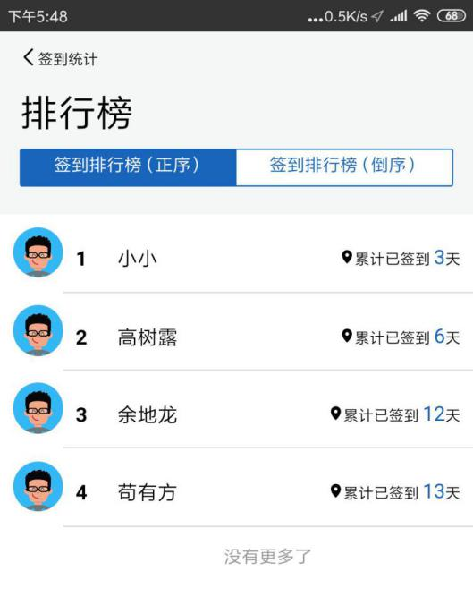
未签到记录
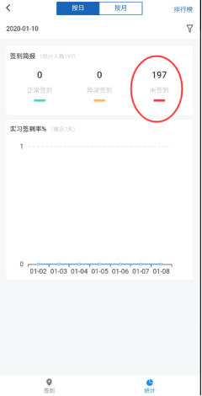
筛选
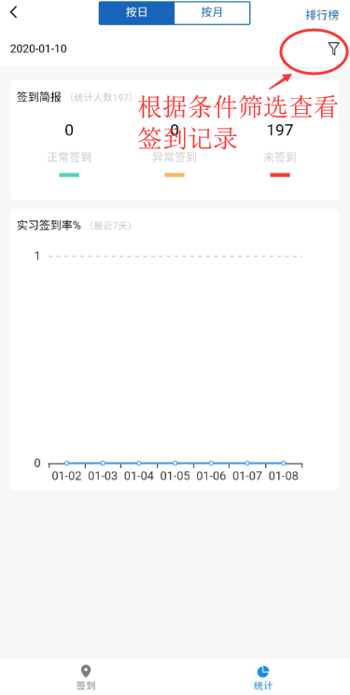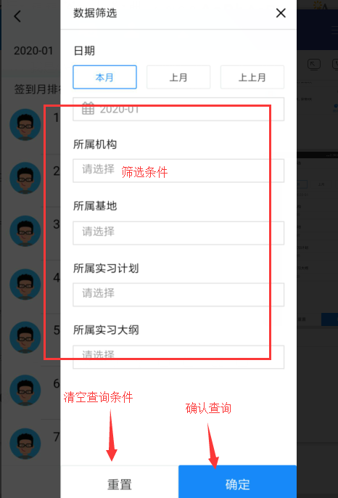
学生签到详情页
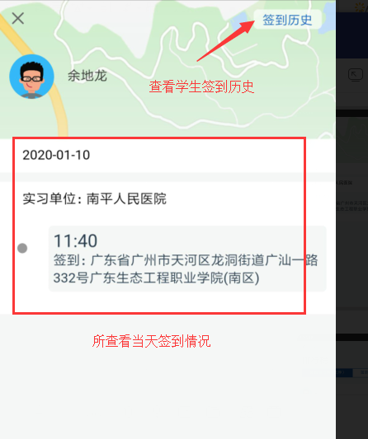

审批
点击审批进入审批页面，可进行实习基地提报，以及审批功能，包括：就业转实习，自联单位报备，免实习报备，实习单位变更，补卡申请，请假的审批操作；
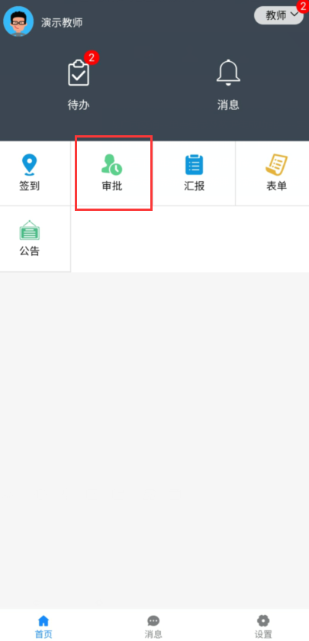

实习基地提报
提交实习基地提报申请。

我审批的
查看需我审批的信息。

我提交的
查看本人提交的审批信息。

汇报
汇报入口
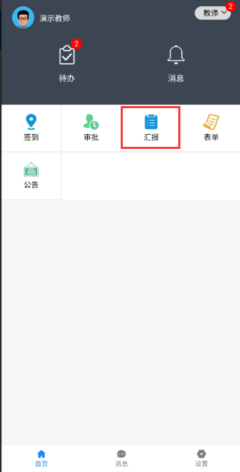
写汇报
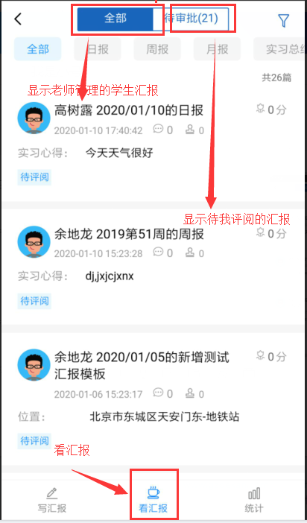
评论和评审汇报
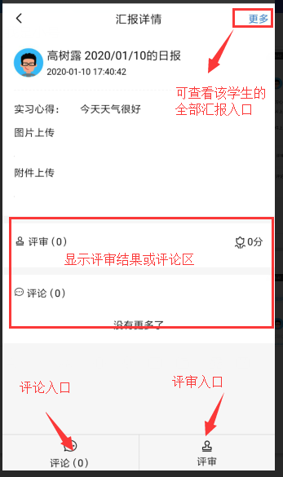

表单
填写及查看表单信息。

公告
公告入口
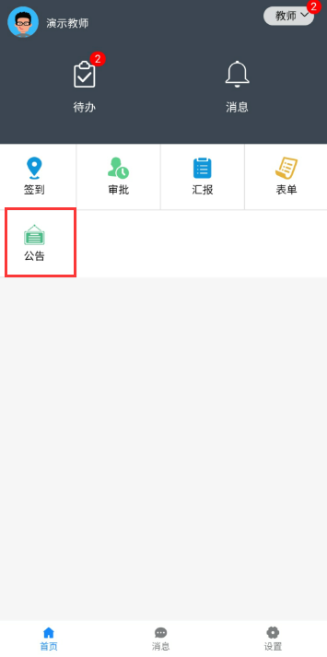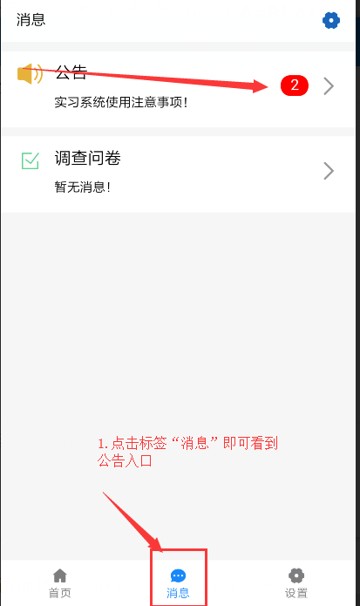
公告列表 发起公告
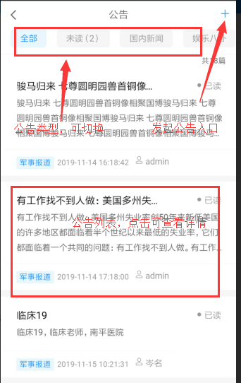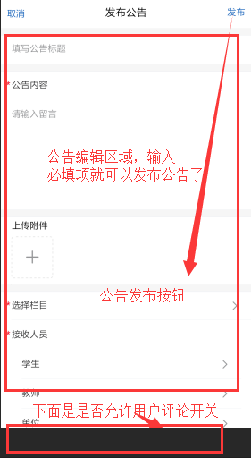
公告详情 编辑公告
